临沂市公共资源交易移动APP
操作手册

目录
一、 系统前期准备 2
1.1、 APP安装说明 2
二、 移动开标大厅主流程 2
2.1、 登录 3
2.2、 首页 4
2.3、 进入移动开标大厅 5
2.4、 等待开标 7
2.5、 查看投标人 9
2.6、 标书解密 10
2.7、 批量导入 13
2.8、 参数抽取 15
2.9、 唱标 16
2.10、 开标结束 16
三、 移动开标大厅辅助功能 18
3.1、 文字异议 18
3.2、 流程回溯 20
3.3、 对话 22
3.4、 询标 24
四、 移动开标大厅我的 24
4.1、 手机文件 24
4.2、 意见反馈 25
4.3、 关于我们 26
4.4、 系统设置 27

系统前期准备

APP安装说明
- 试运行期间只支持华为或安卓手机。
- 如需要使用标证通解密，需要安装标证通APP。

移动开标大厅主流程
本系统主要提供给各类投标人使用，实现投标人登录、查看今日项目、签到、查看开标过程、解密等功能。

登录
功能说明：投标人登录系统。
前置条件：投标人在业务系统注册过，且审核通过。
操作步骤：
- 进入APP页面，如下图，点击帐号密码登录，点击“下一步”进入密码输入页面：
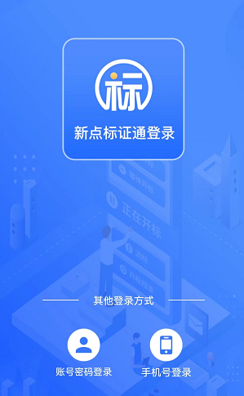
2、密码输入页面，输入正确账号密码后点击“登录”后可登录系统：
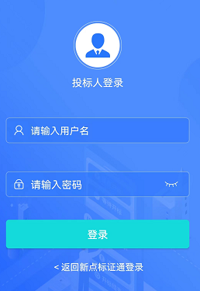

首页
功能说明：投标人登录之后可以在首页查看项目，可以根据开标时间、交易类型、时间范围和显示内容来查看项目。
前置条件：
- 当前投标人有参与报名的项目；
操作步骤：
右上角有筛选按钮，点击后从右侧展开筛选页面。可以根据开标时间、交易类型、时间范围和显示内容来筛选，通过“重置”按钮可以将筛选条件修改为默认状态；筛选完毕点击“确定”按钮后回到首页即可查看对应的项目。
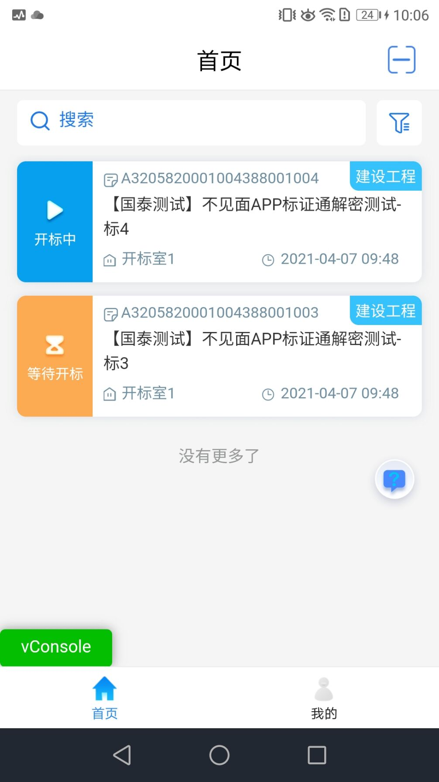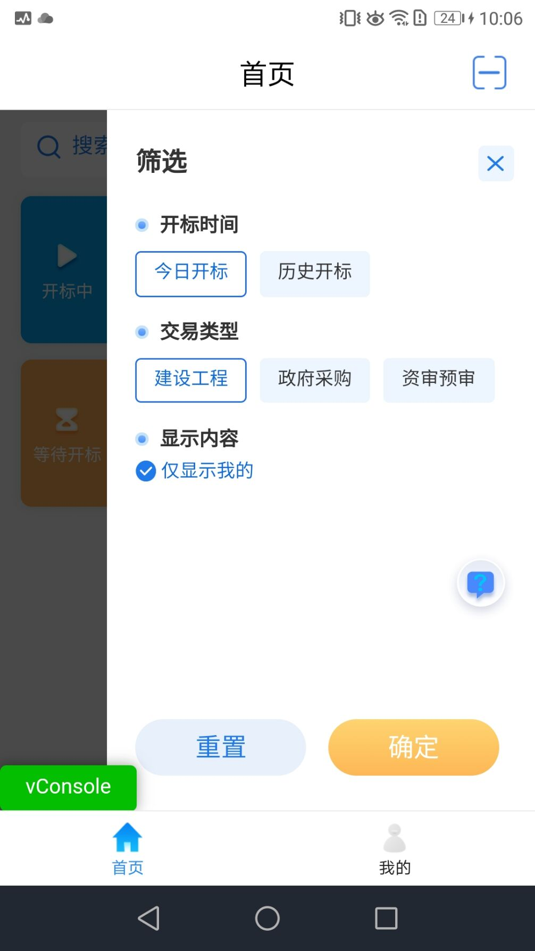

进入移动开标大厅
功能说明：页面基本内容介绍。
前置条件：无。
操作步骤：
- 进入页面首先阅读开标流程，点击“我已阅读”进入移动开标大厅，点击“取消”返回首页。
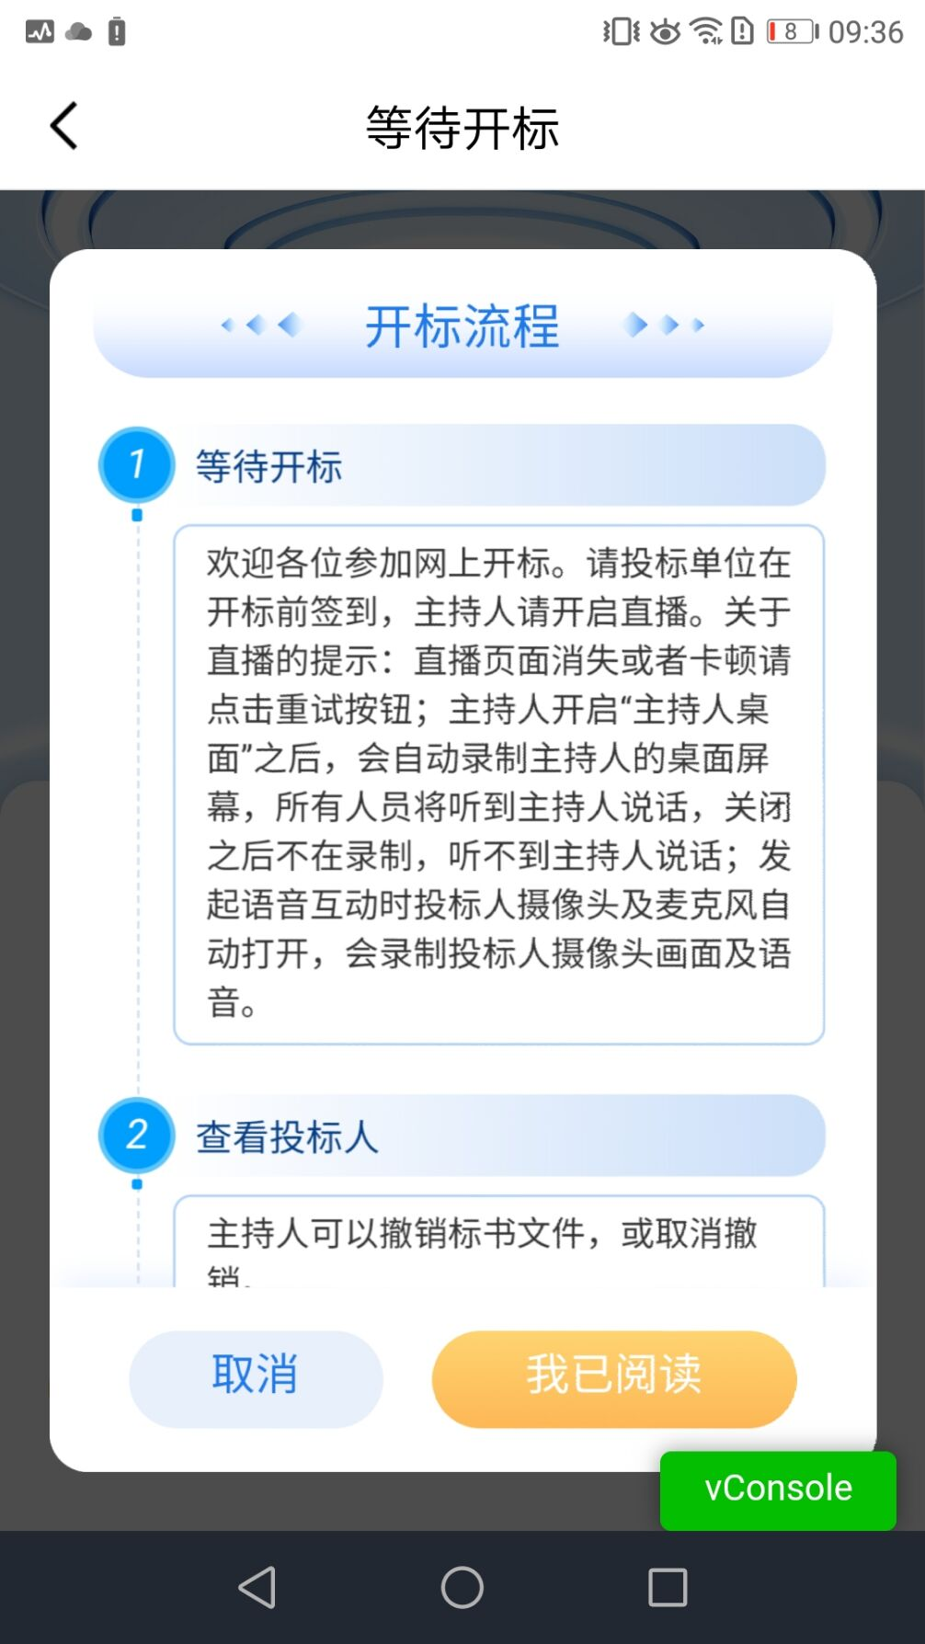

- 页面上方展示阶段名称，左上方的图标按钮可以返回首页。
- 页面中间部分是开标环节展示，不同开标过程展示不同的内容。
- 右侧下部分有三个全局按钮，分别为询标、对话、其他功能（异议查看、流程回溯、开标直播）。
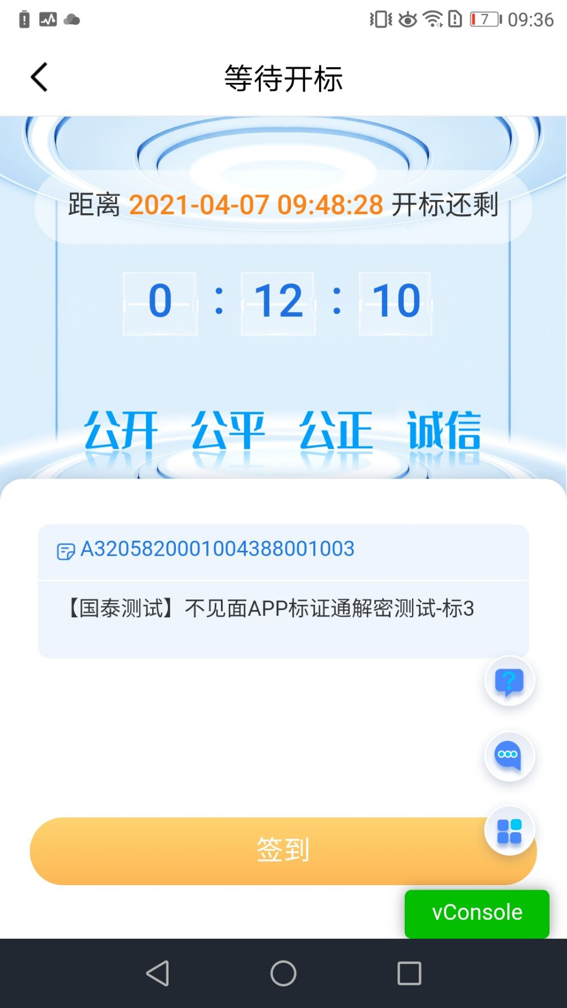

等待开标
功能说明：投标人等待开标时可以签到，等候开标。
前置条件：开标时间未到。
注：1. 开标时间到了之后不能签到；
操作步骤：
- 点击下方“签到”按钮进行签到。

- 签到成功之后，按钮灰化，无需再次签到。
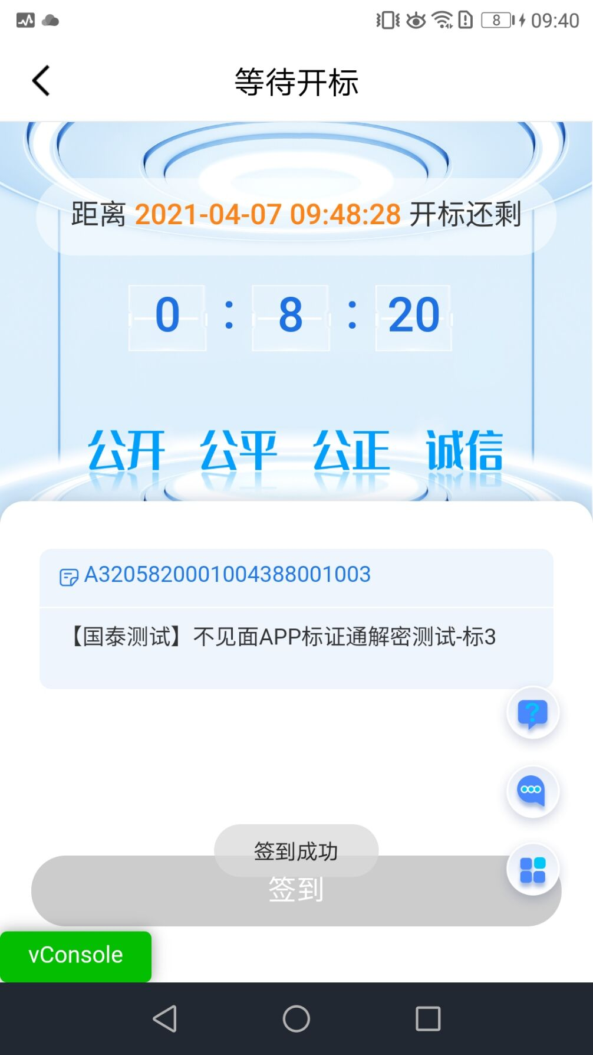
- 开标时间到后等待主持人公布投标人。
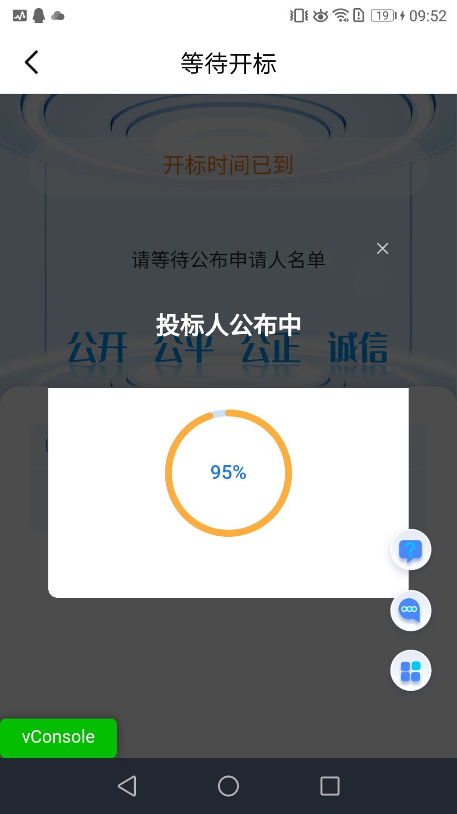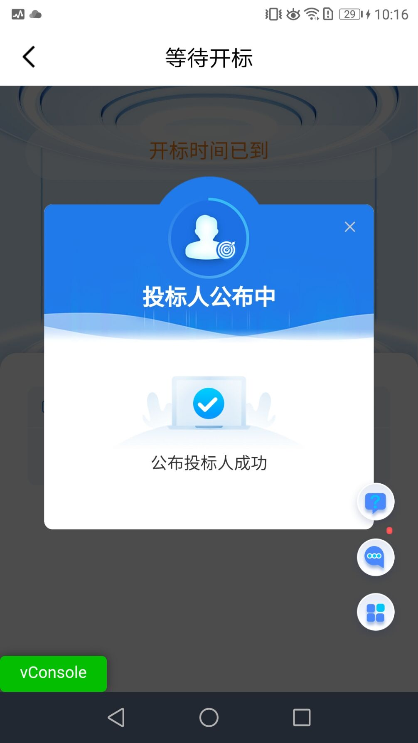

查看投标人
功能说明：查看投标人名单。
前置条件：主持人已公布投标人。
注：最终撤销的单位无需参加后续流程。
操作步骤：
- 点击投标单位可以查看投标人详情。
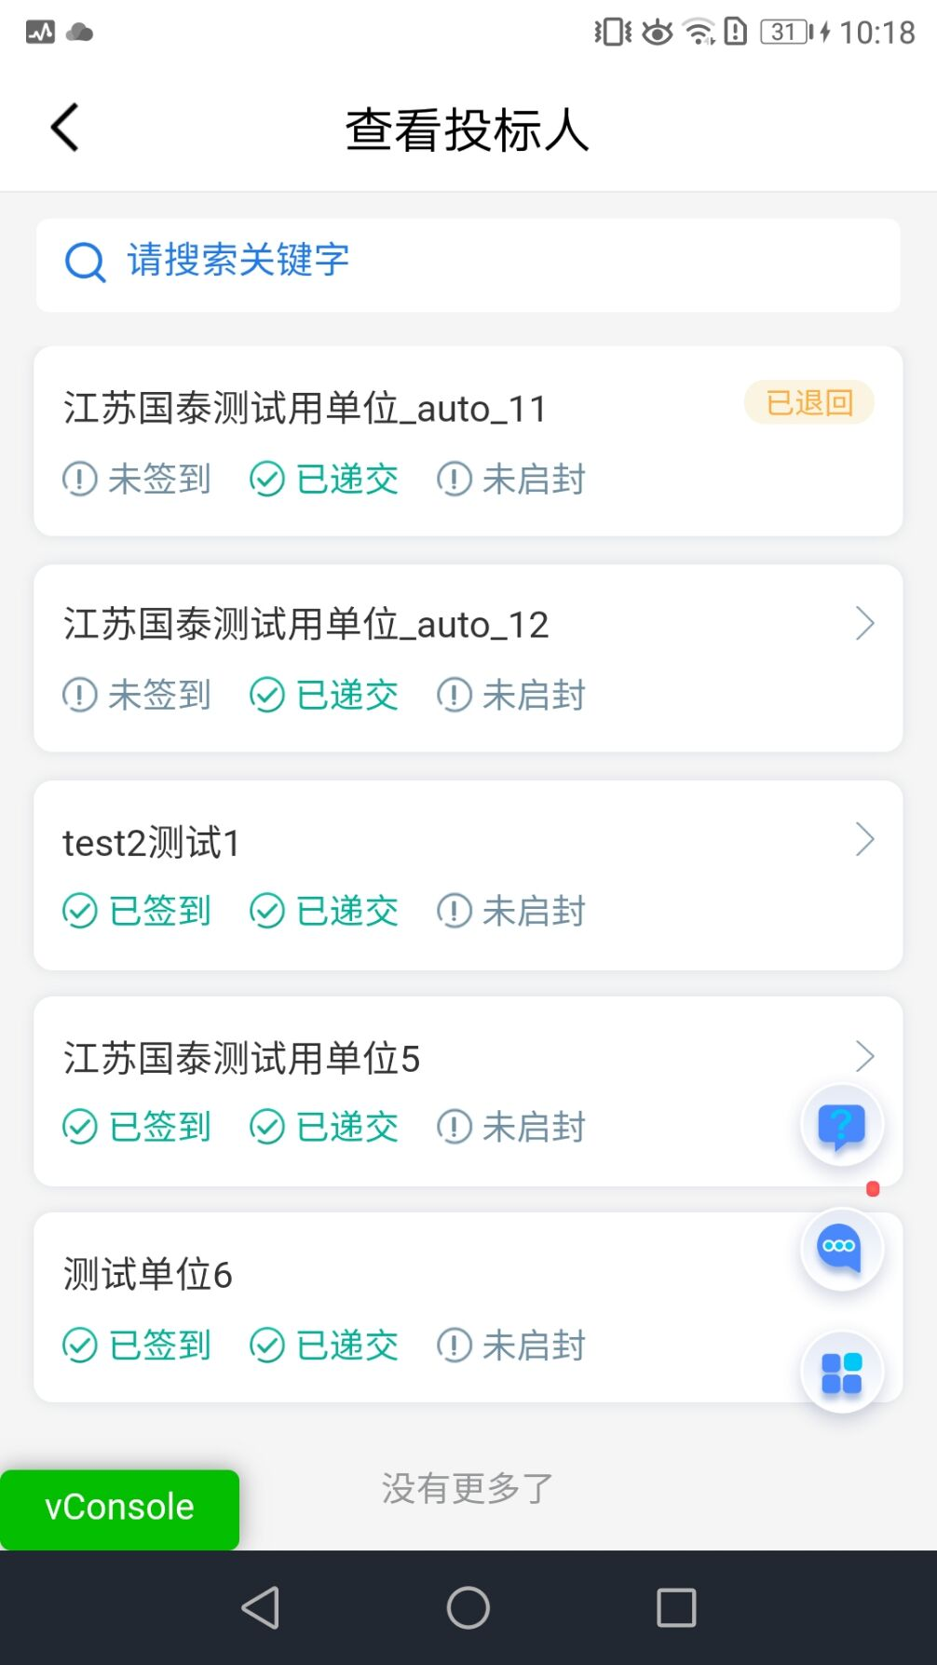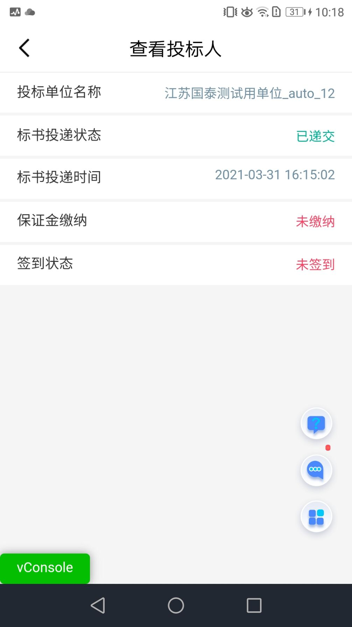
- 点击被主持人退回的投标单位可以查看退回原因。
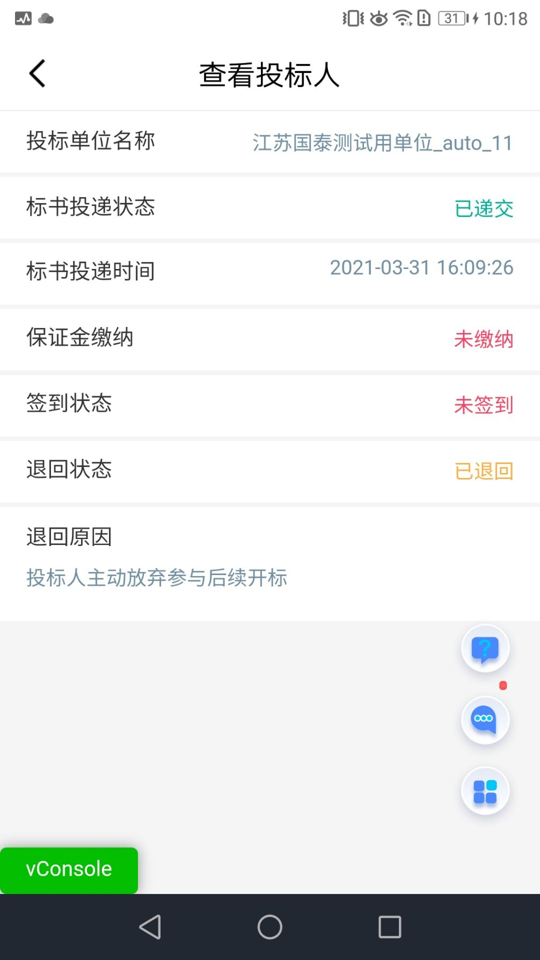

标书解密
功能说明：投标人进行解密。
前置条件：
操作步骤：
- 主持人未开始投标解密时，投标人无法进行解密，等待主持人点击开始投标解密后，在解密时间内点击“投标人解密”按钮。
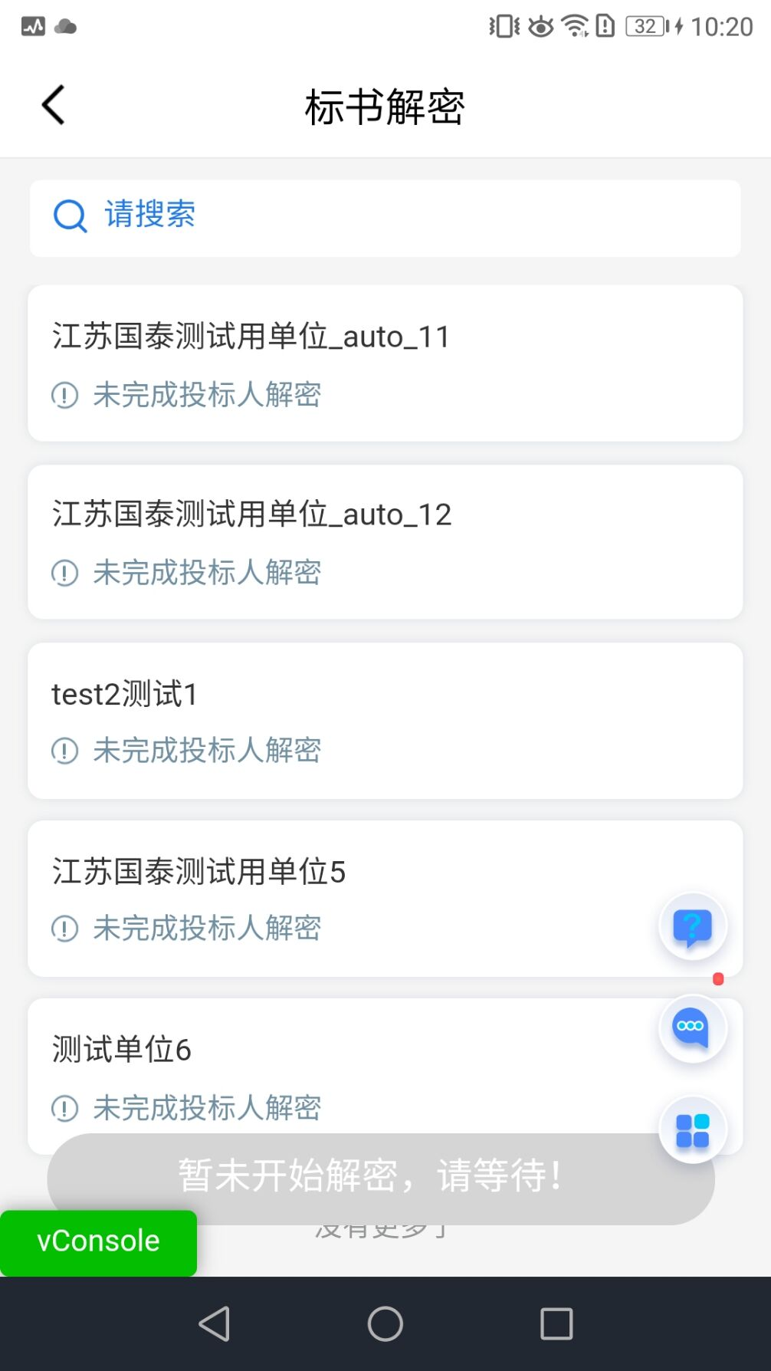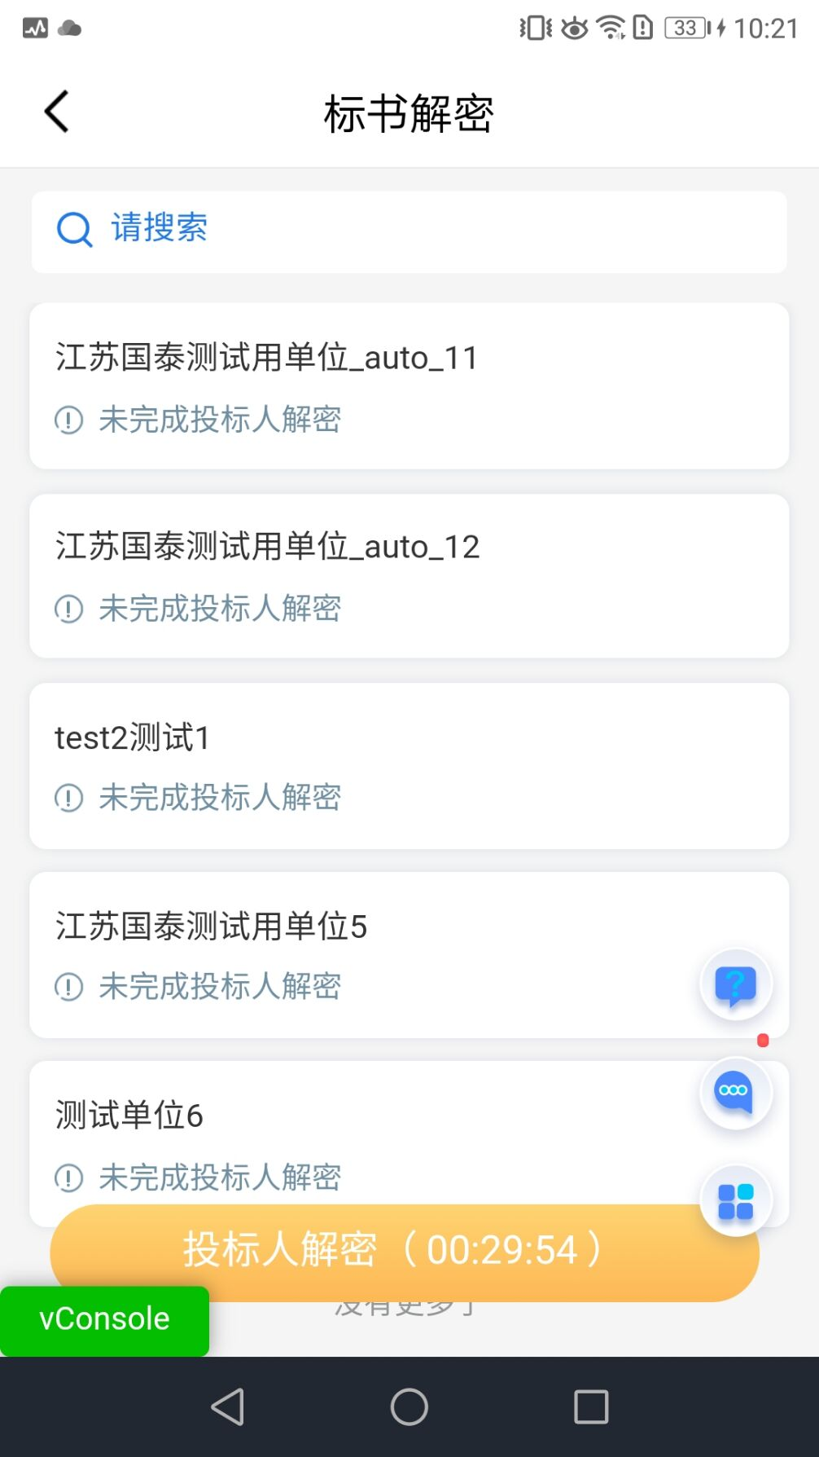
- 在解密时间内点击“投标人解密”按钮跳转至标证通APP，输入密码，进行解密；解密完成后可以选择返回不见面开标大厅或者留在标证通。
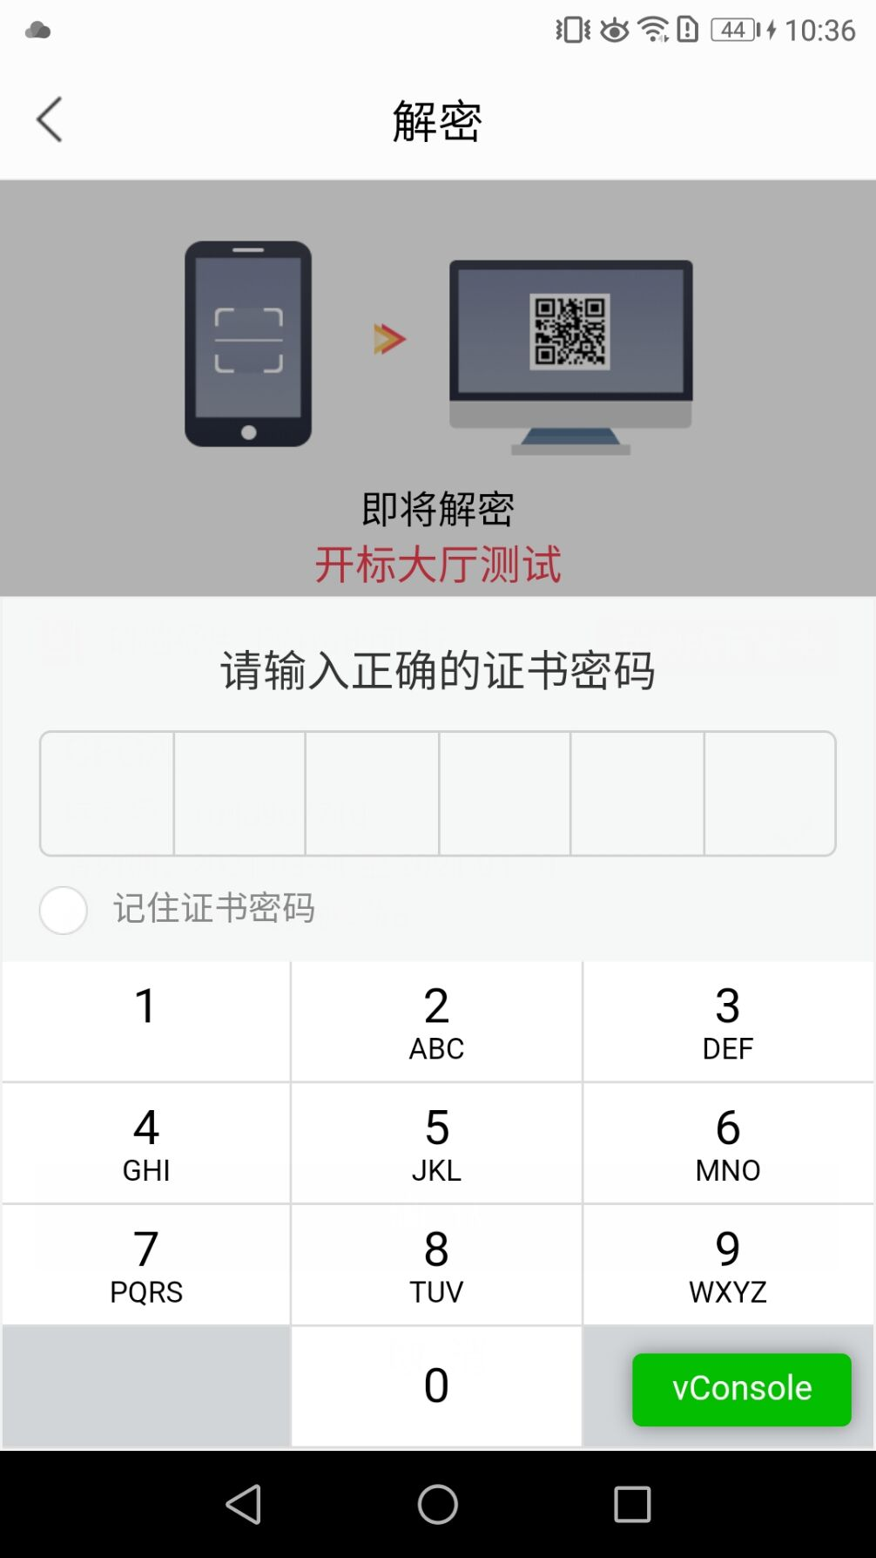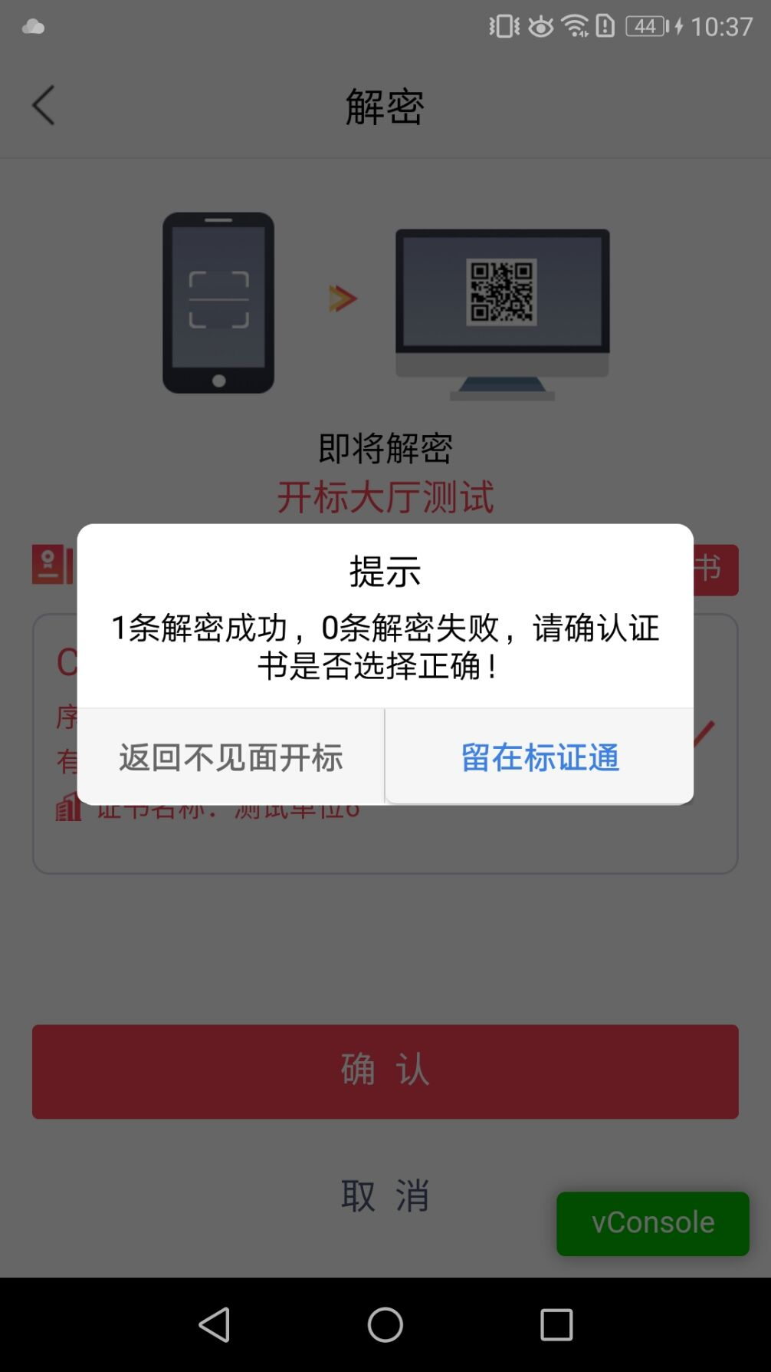
- 点击“返回不见面开标大厅”按钮后跳转回移动开标大厅APP。
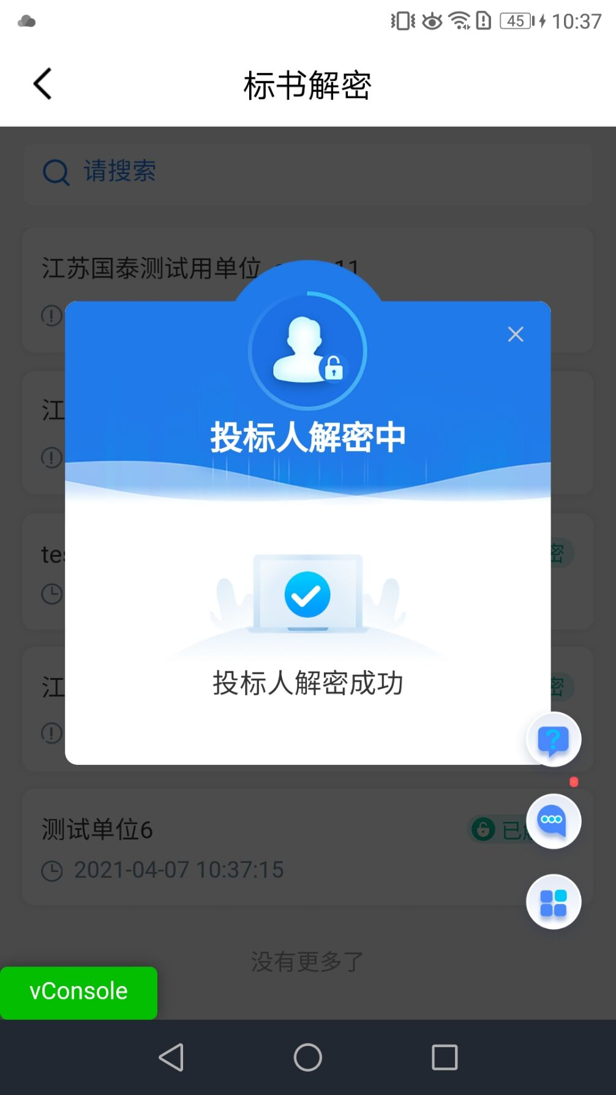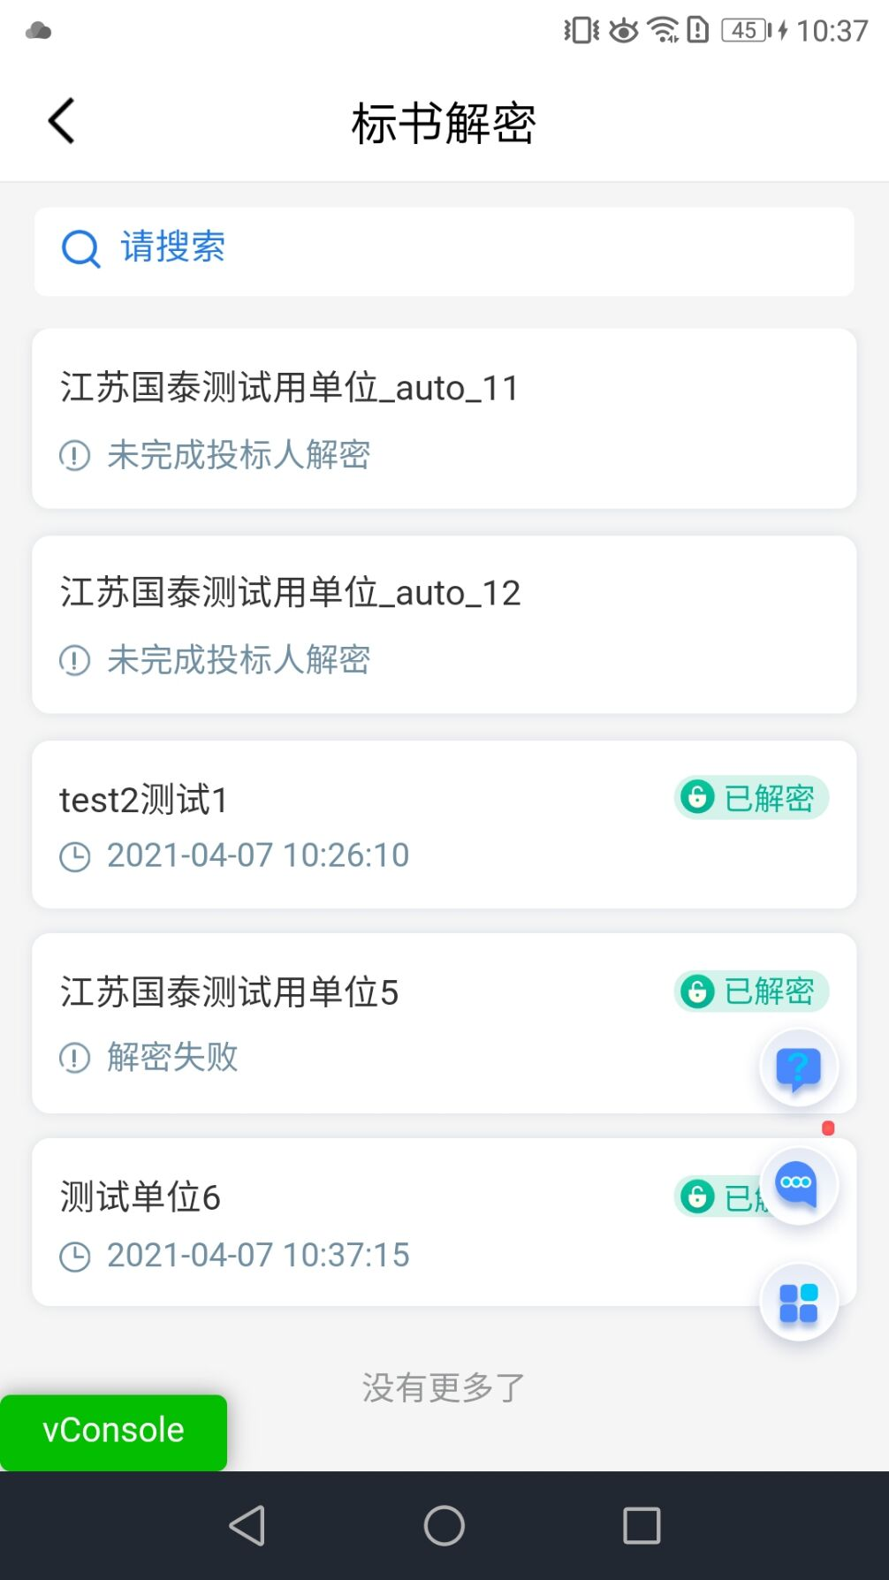

- 解密时间已到，则无法解密，解密按钮隐藏。
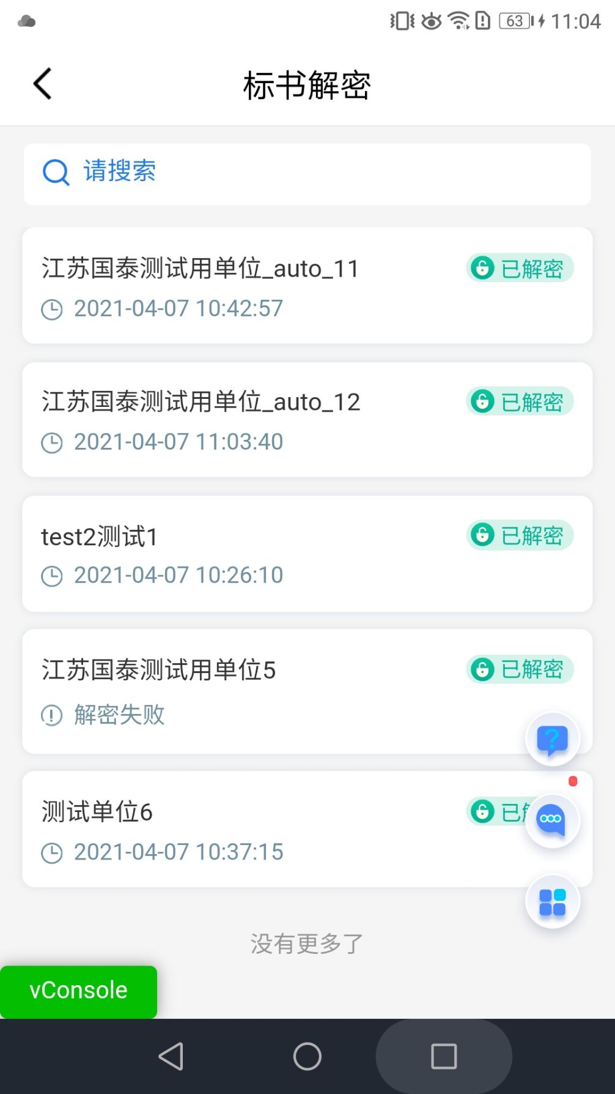

批量导入
功能说明：批量导入文件。
前置条件：招标人解密成功。
操作步骤：观看即可。
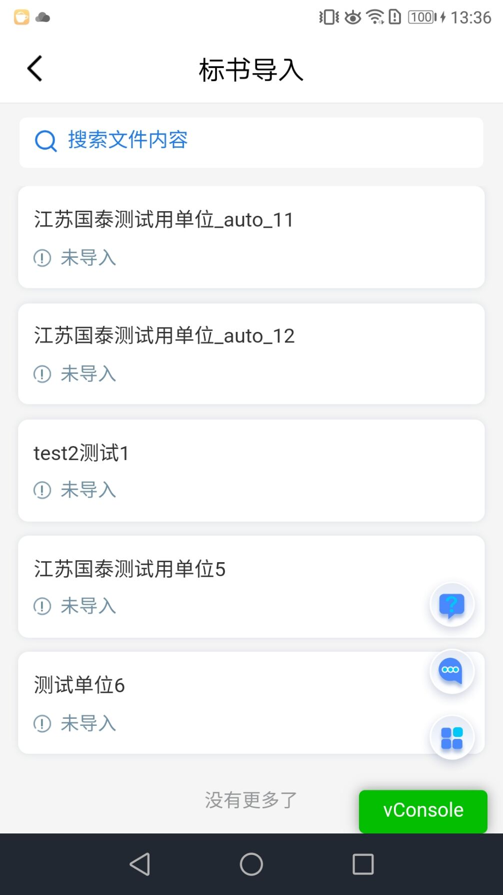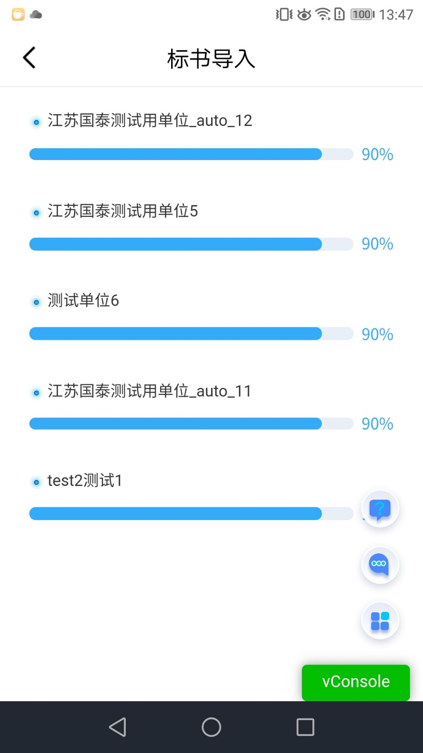
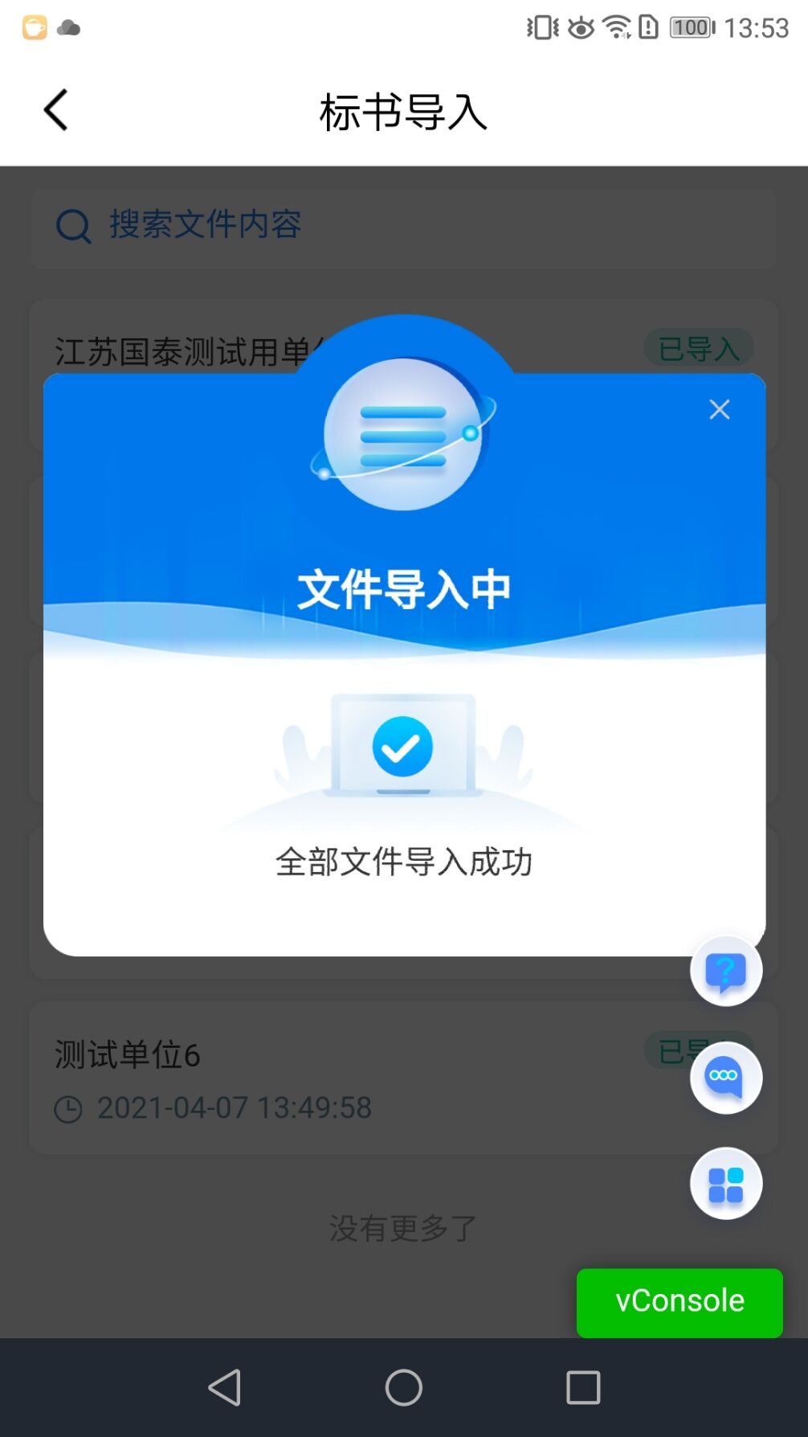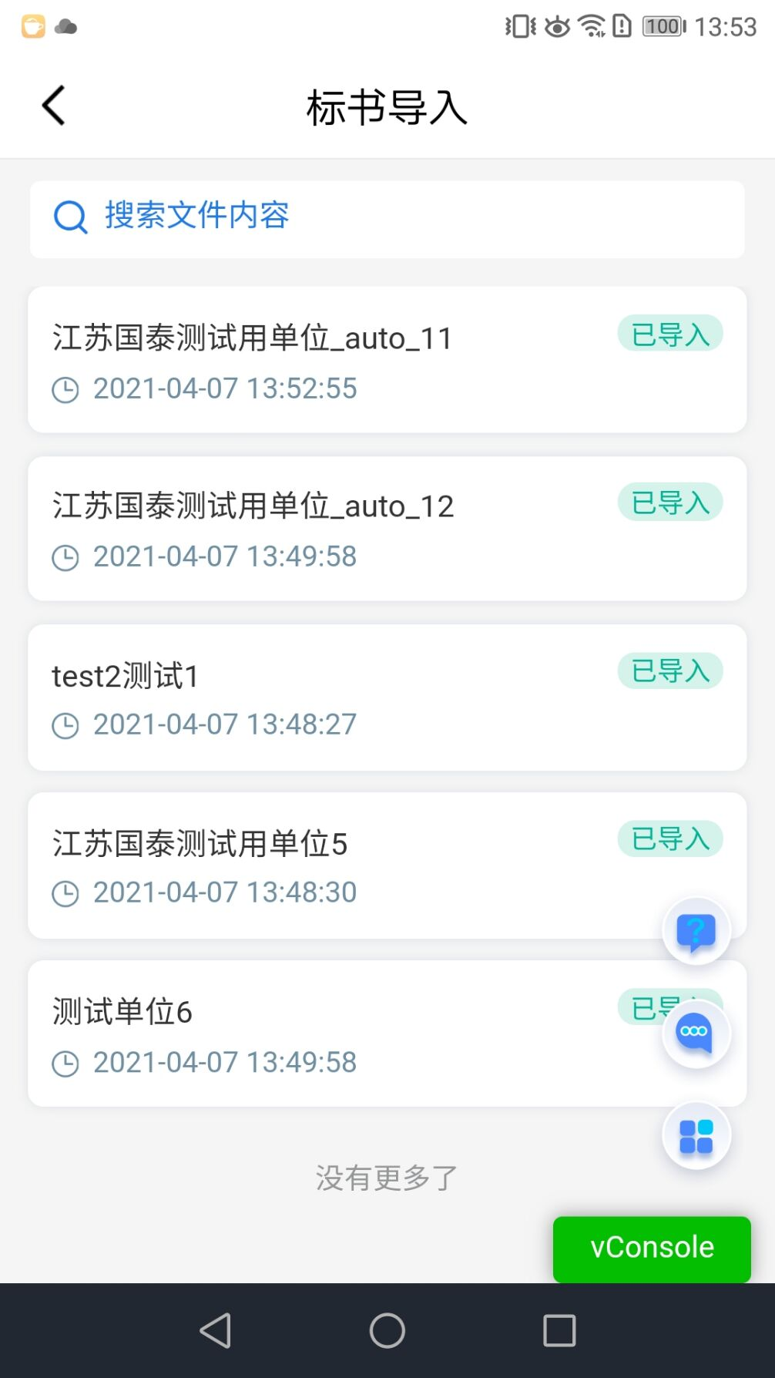

唱标
功能说明：唱标。
前置条件：参数抽取完成。
操作步骤：观看即可，点击投标单位可查看单位唱标详情，也可查看单位备注原因。
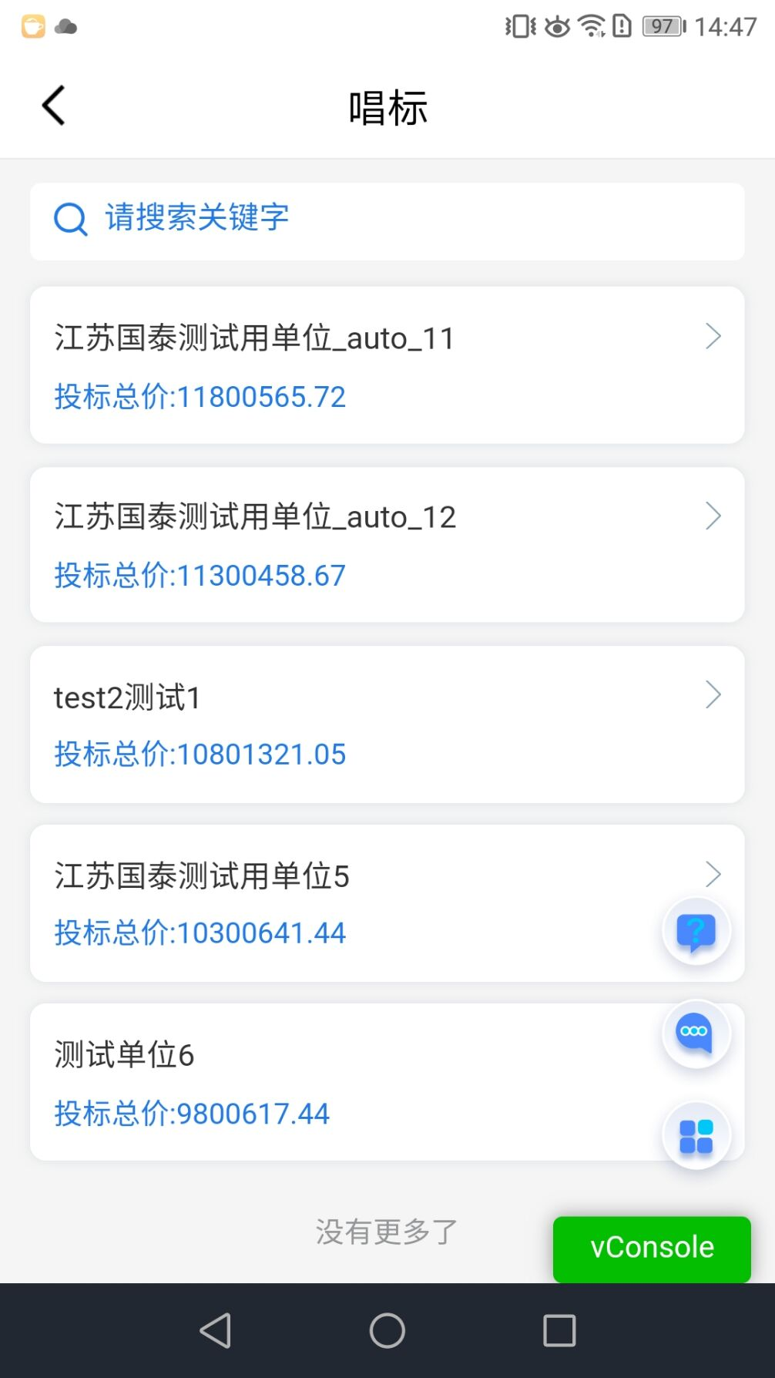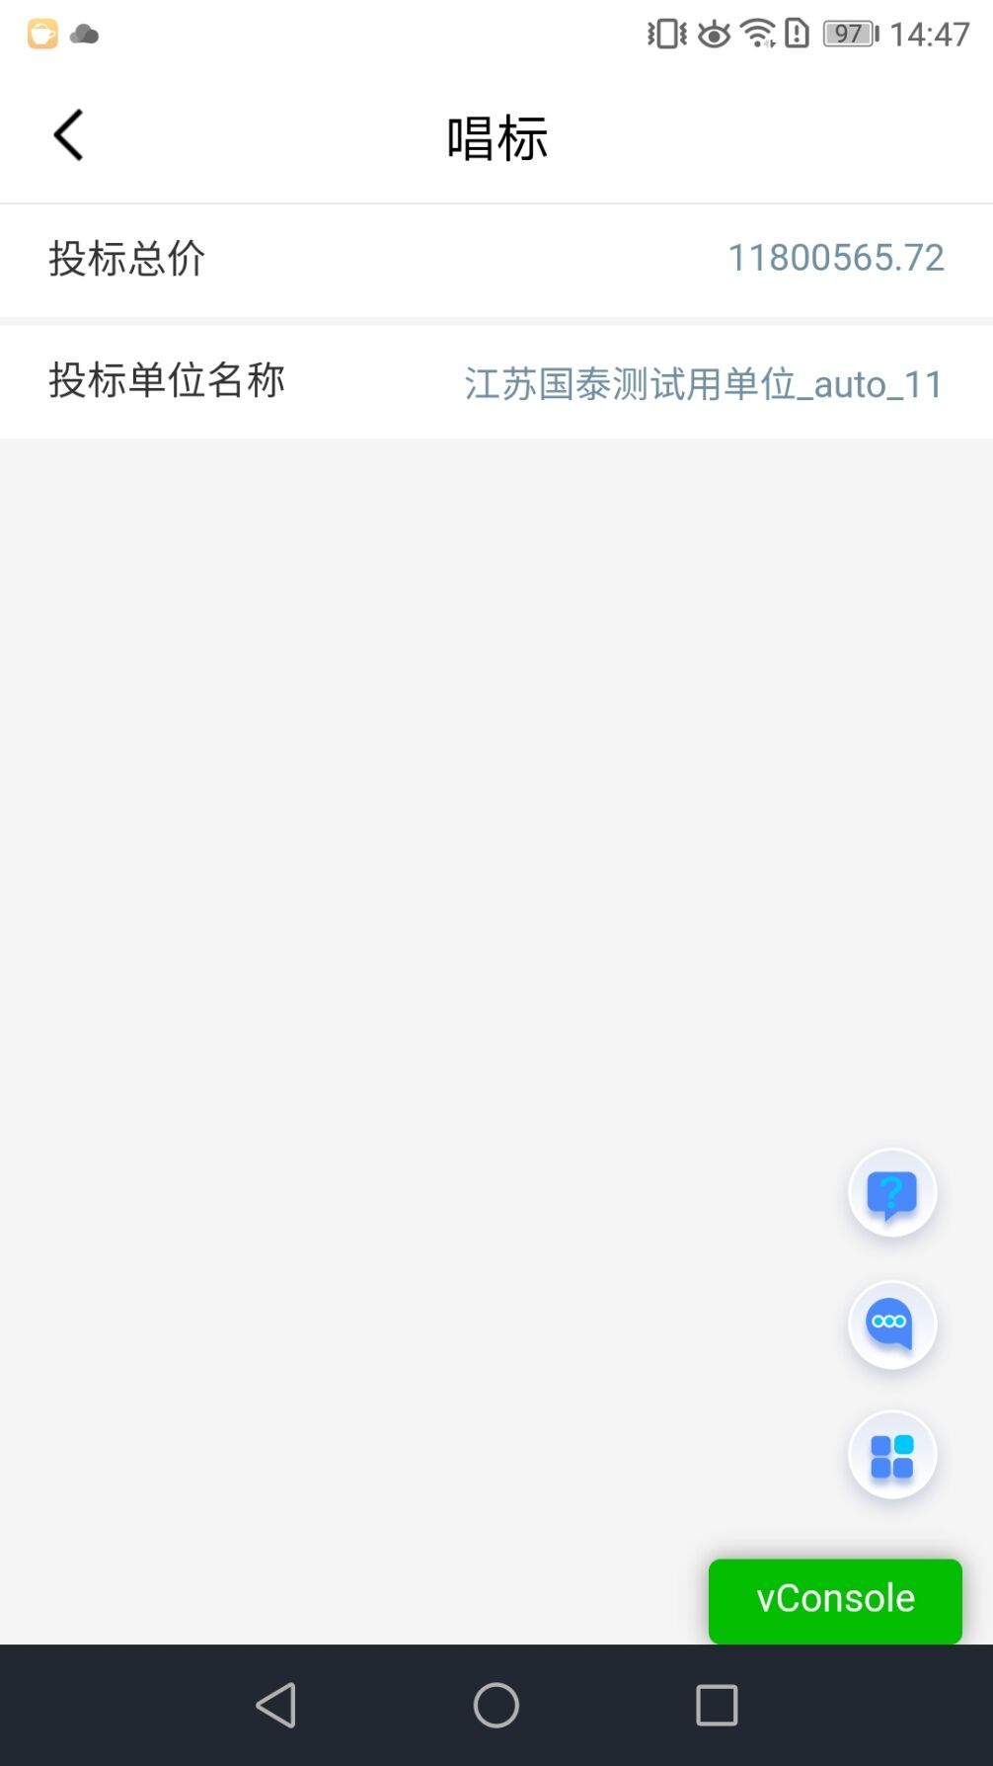
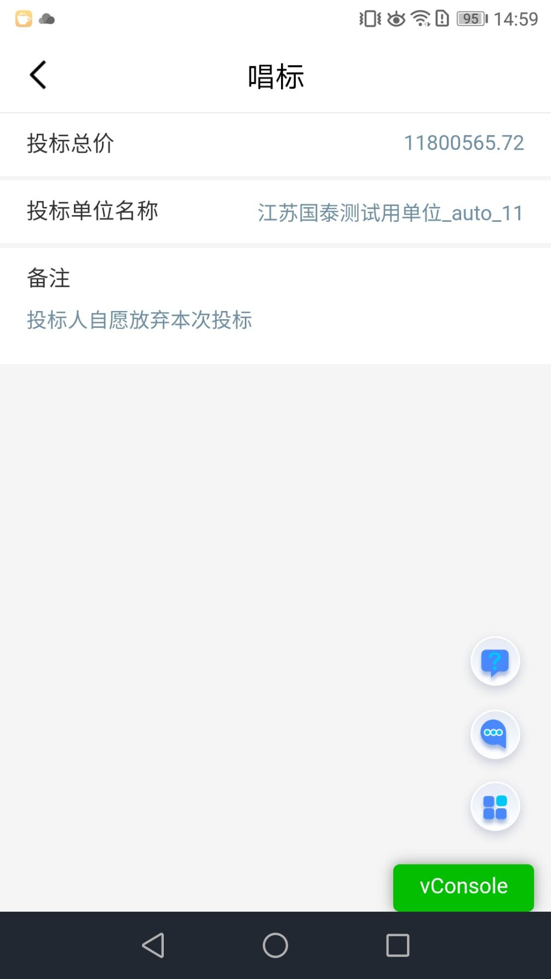

开标结束
功能说明：开标结束。
前置条件：唱标结束。
操作步骤：
投标人可查看并下载开标一览表，点击“开标一览表”→“下载开标一览表”可直接查看报表。
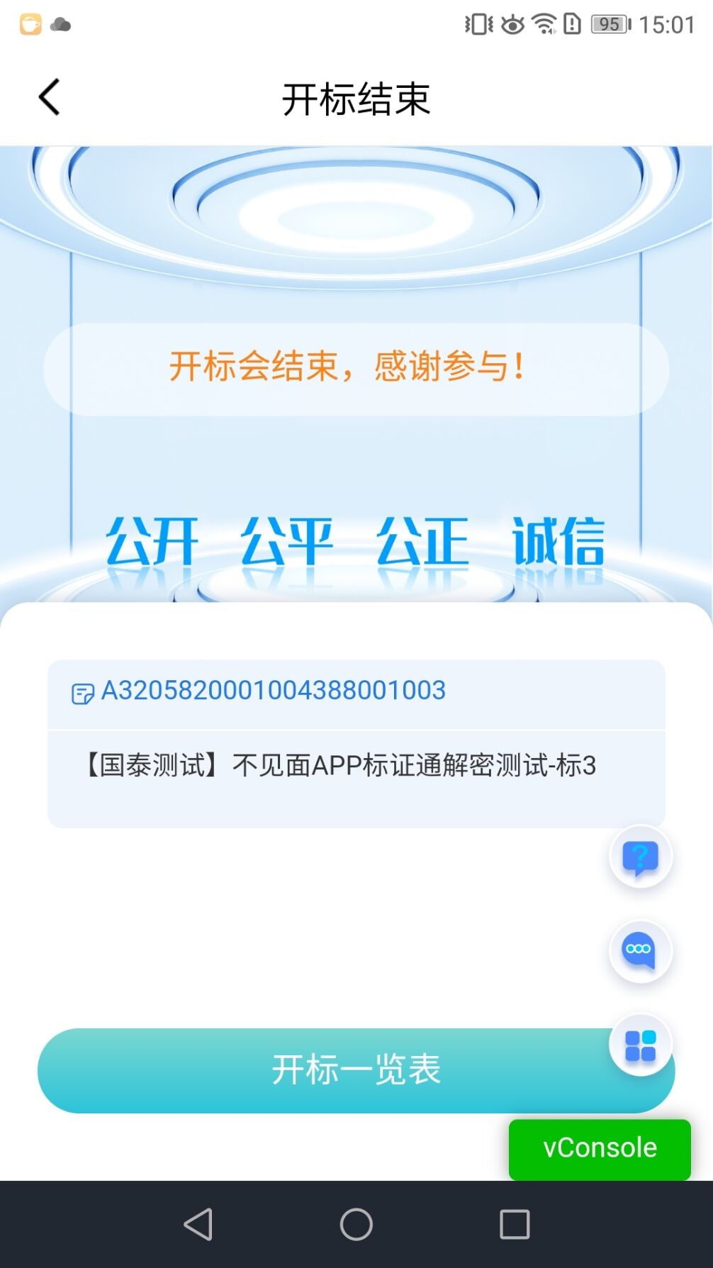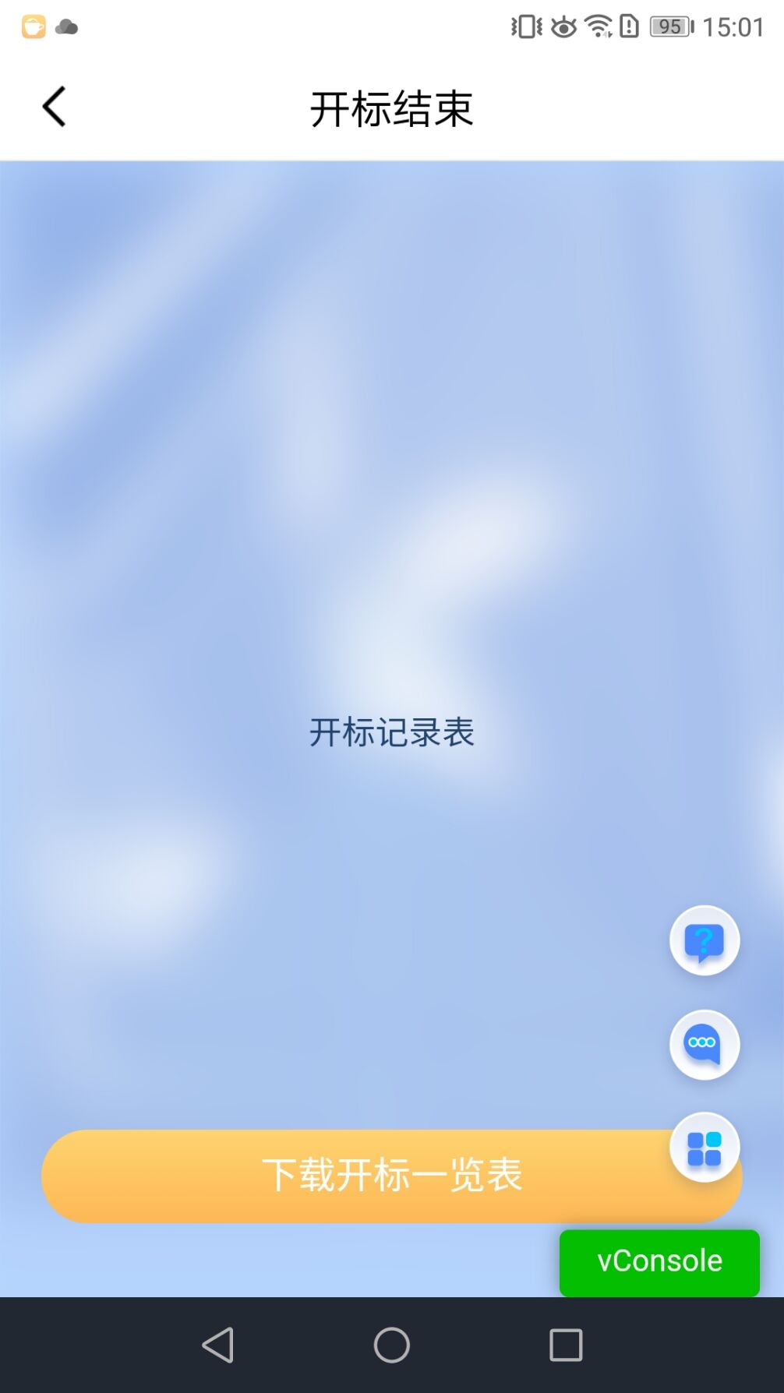
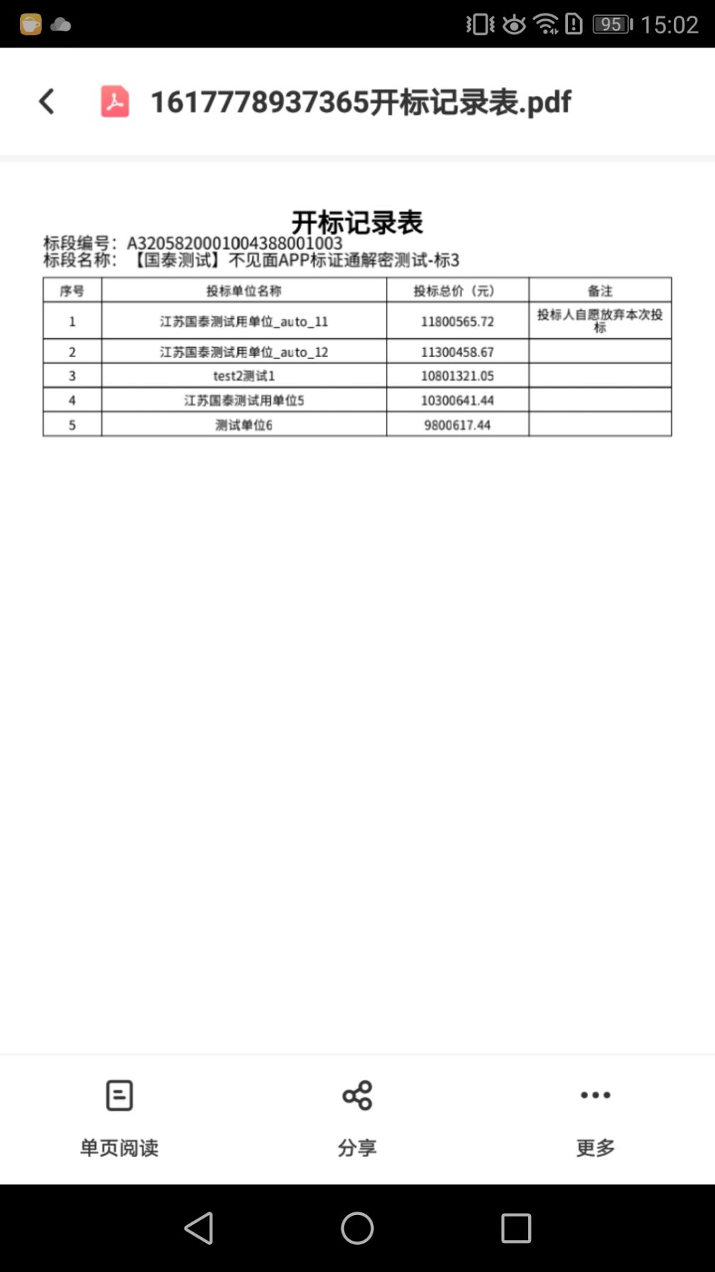

移动开标大厅辅助功能

文字异议
功能说明：投标人在开标过程中可以通过文字提问给主持人提问。
前置条件： 未开标结束
操作步骤：
- 点击“全局按钮（其他功能）”→“异议查看”进入异议查看页面。
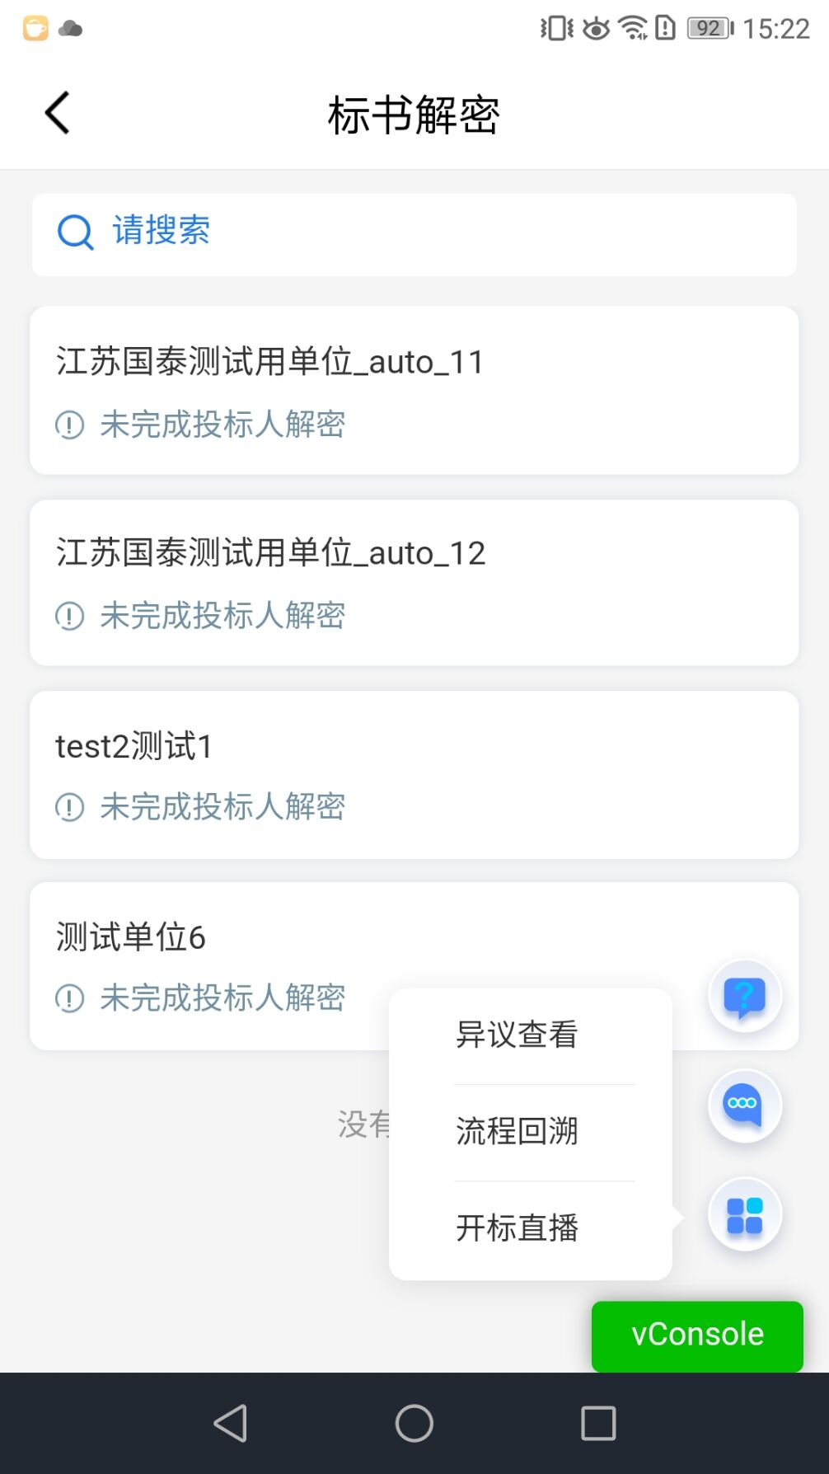
- 点击“新增异议”按钮，输入异议内容、依据&理由，上传附件后，通过“新增异议”按钮提交文字异议，也可先通过“保存异议”保存异议内容。
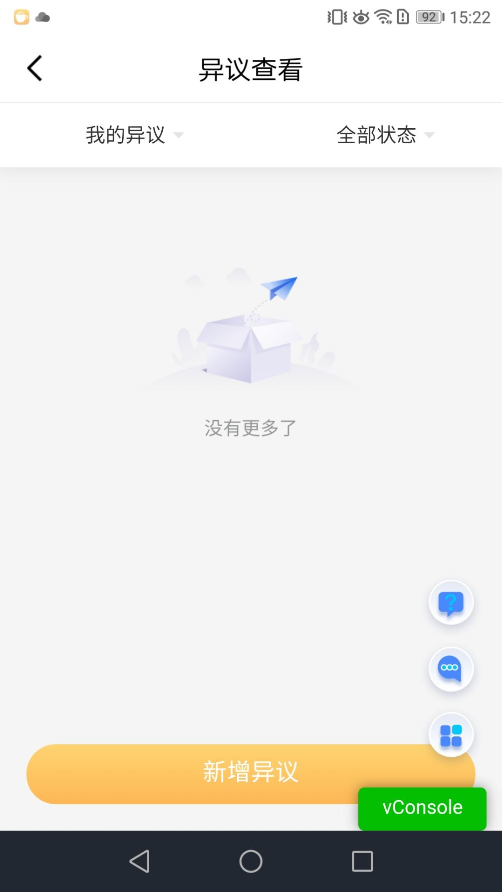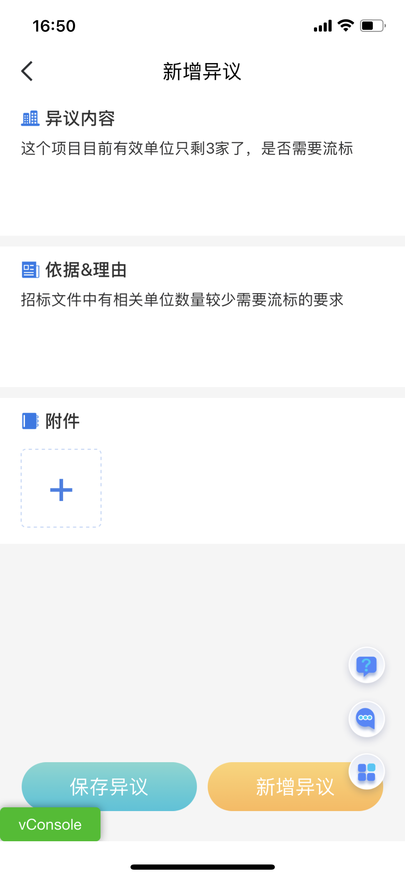

- 在异议查看页面，可以通过筛选查看自己提交的异议或者其他人的异议。
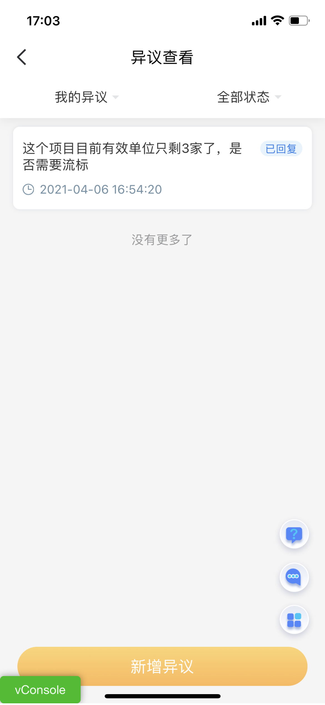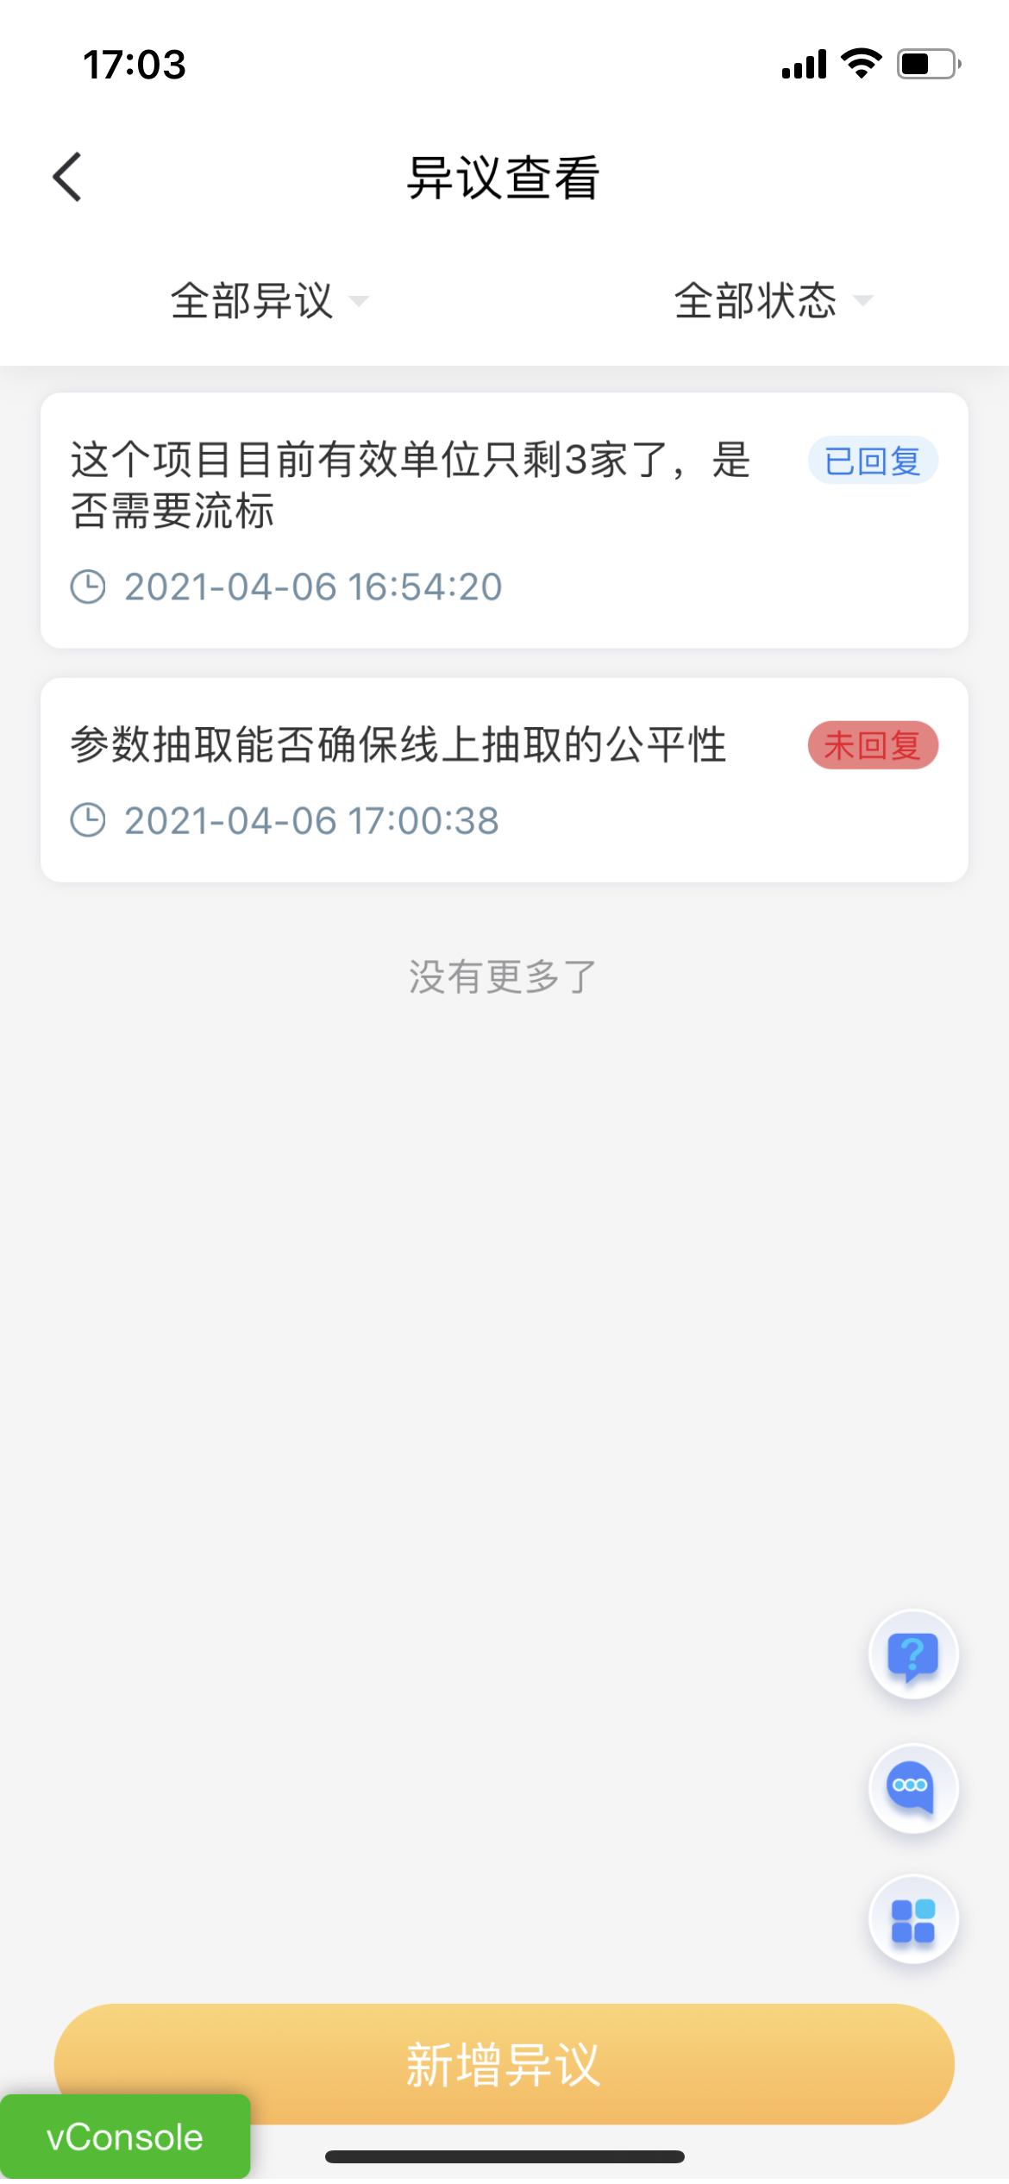

- 点击异议内容，即可查看本条异议的详细内容。
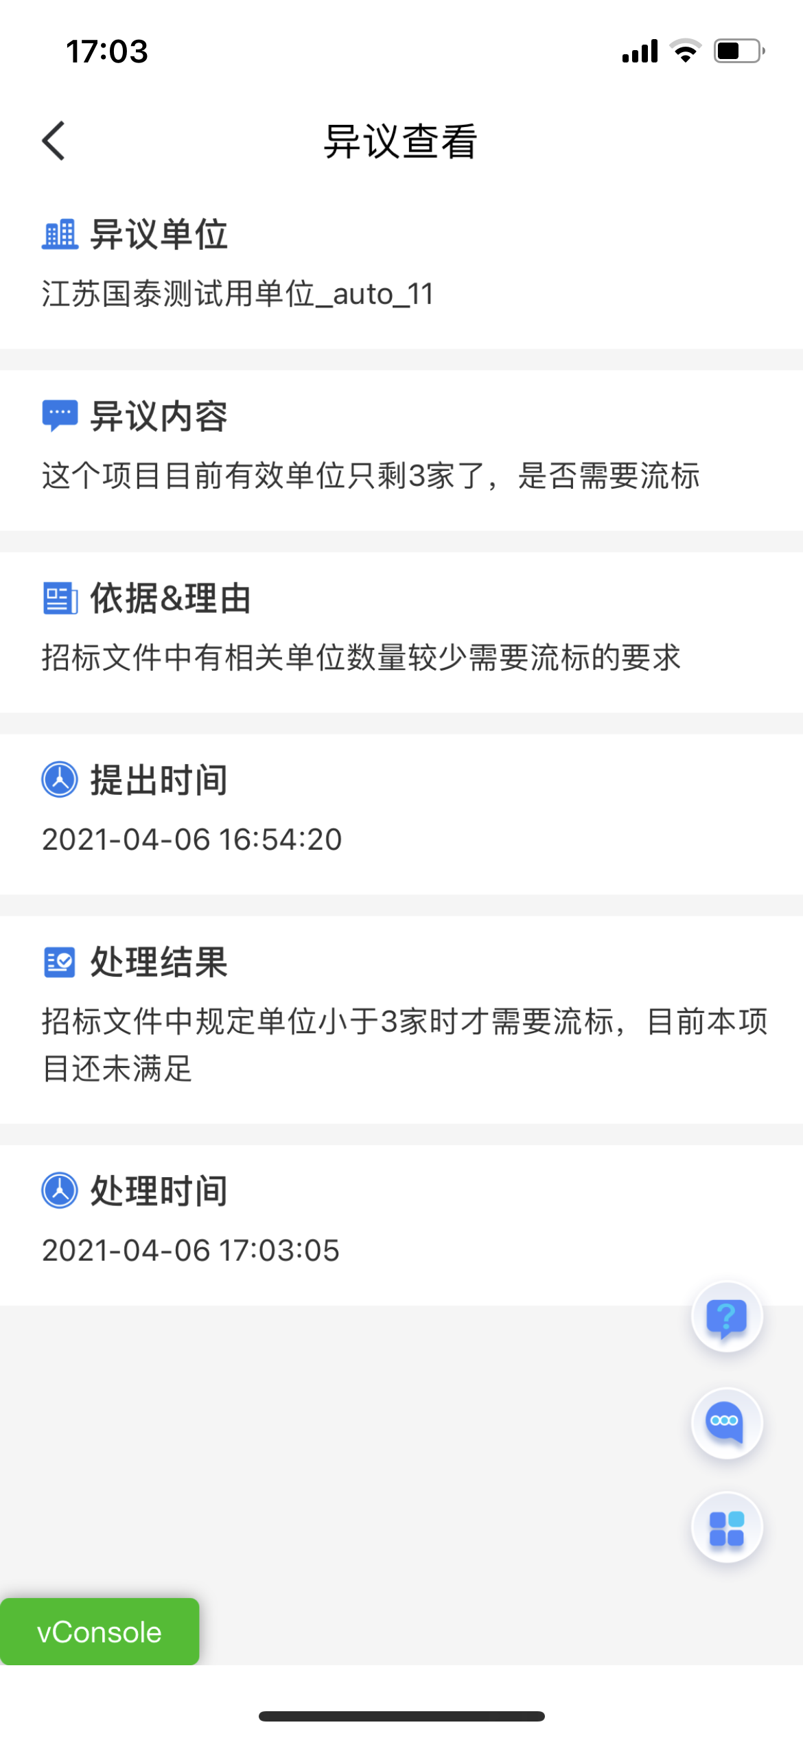

流程回溯
- 点击“全局按钮（其他功能）”→“流程回溯”弹出开标流程页面，展示本项目所有的开标流程阶段；正在进行的阶段名右侧显示“进行中”，正在进行或已完成的阶段名左侧显示进入该阶段的时间。
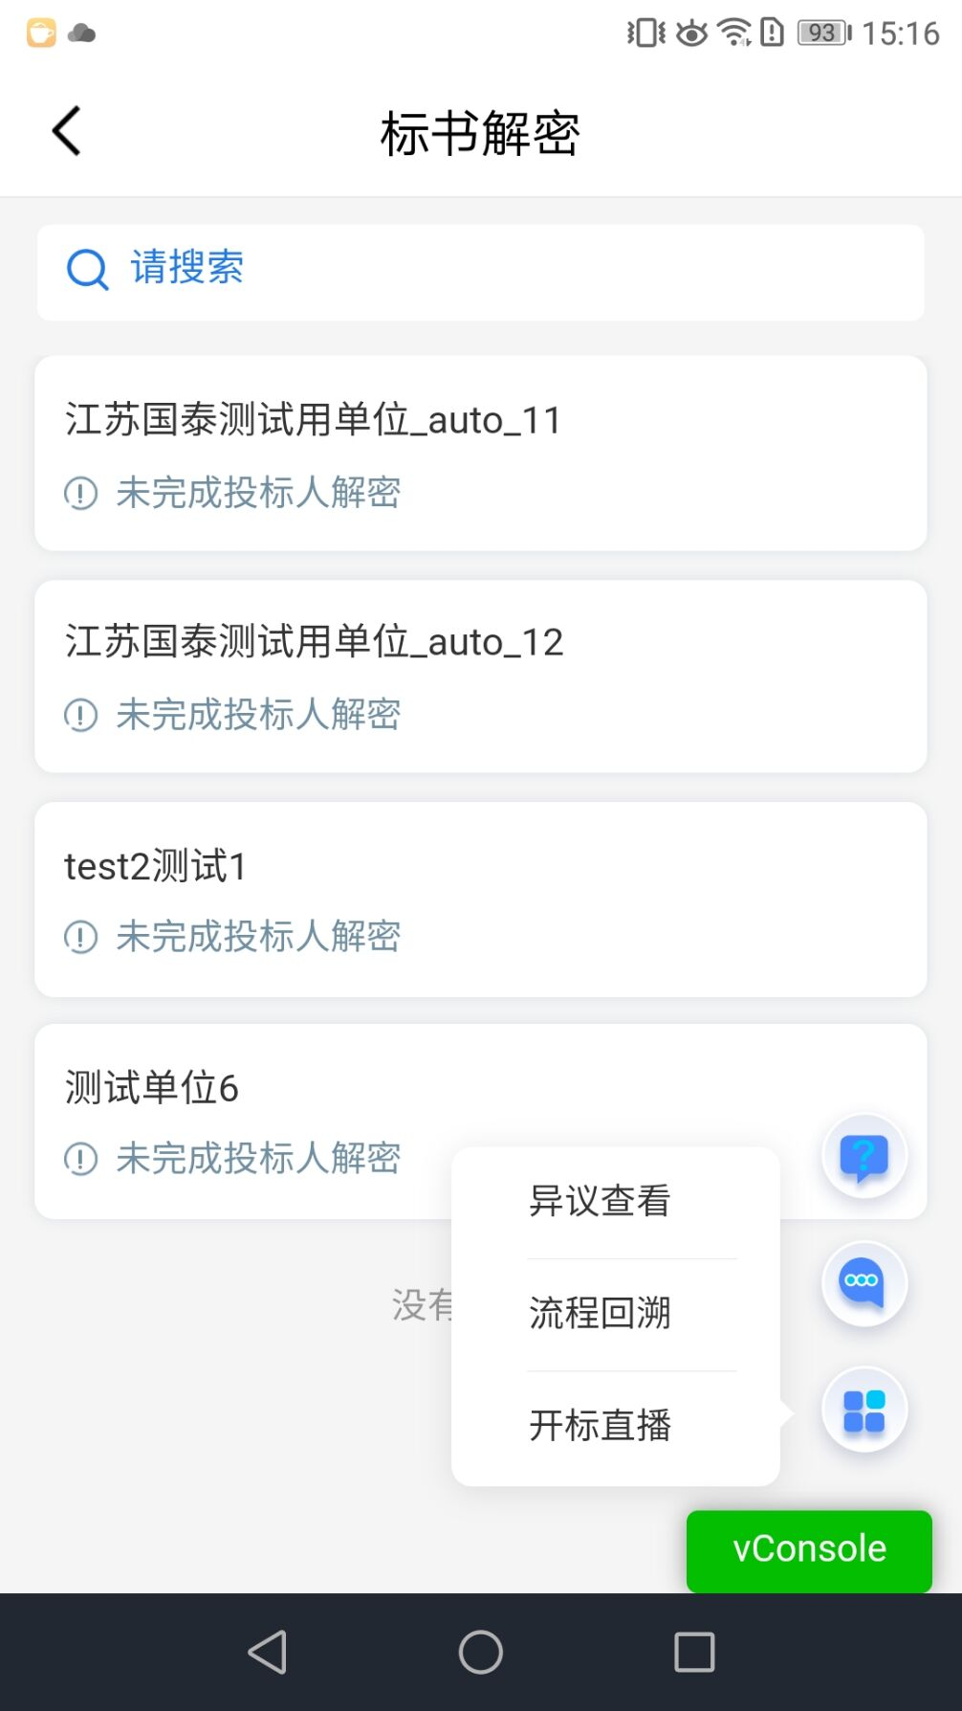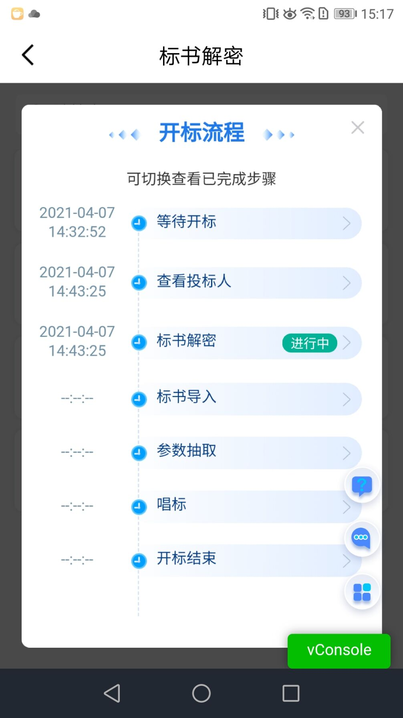
- 点击已完成或者进行中的阶段可以跳转至对应阶段查看，无法查看未开始的阶段。
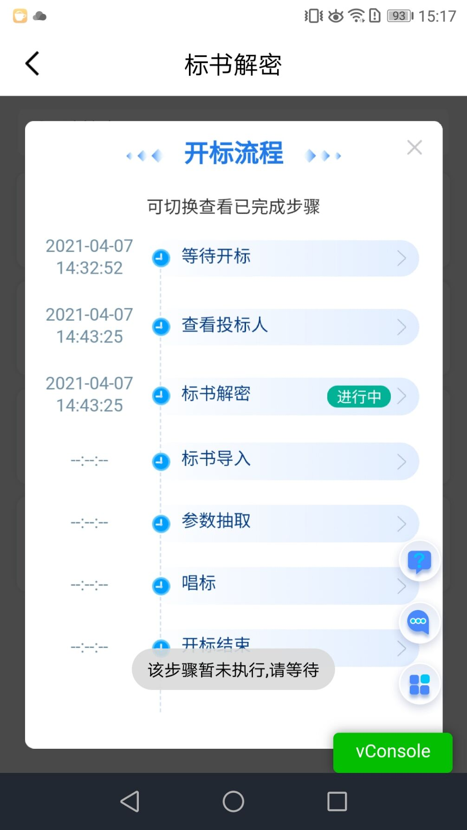

对话
- 点击“全局按钮（对话）”后，从页面底部弹出对话页面，有公告栏、交流区、主持人私聊选项。
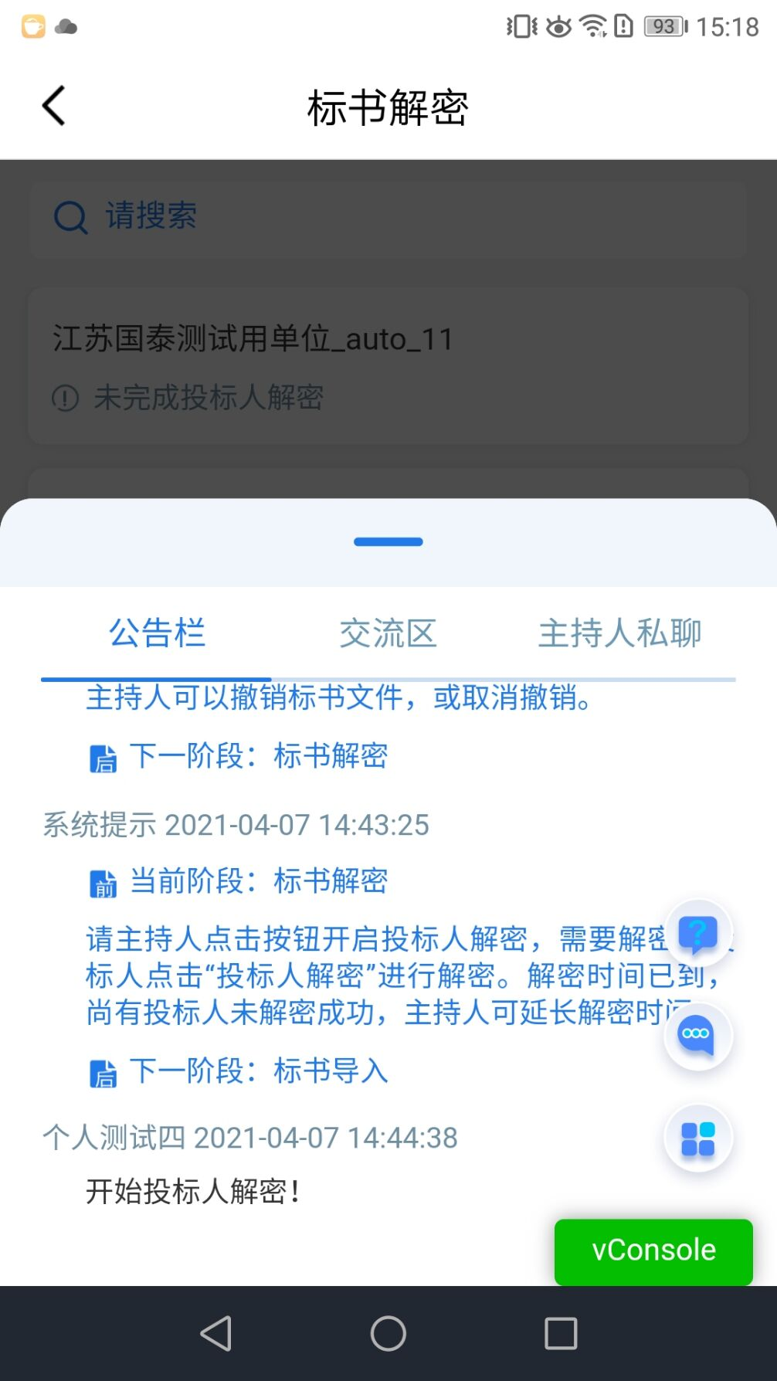
- 点击“公告栏”可以查看公告栏推送的信息。
- 点击“交流区”可以发送信息，也可以查看其他投标人、主持人、监管人员发送的信息。
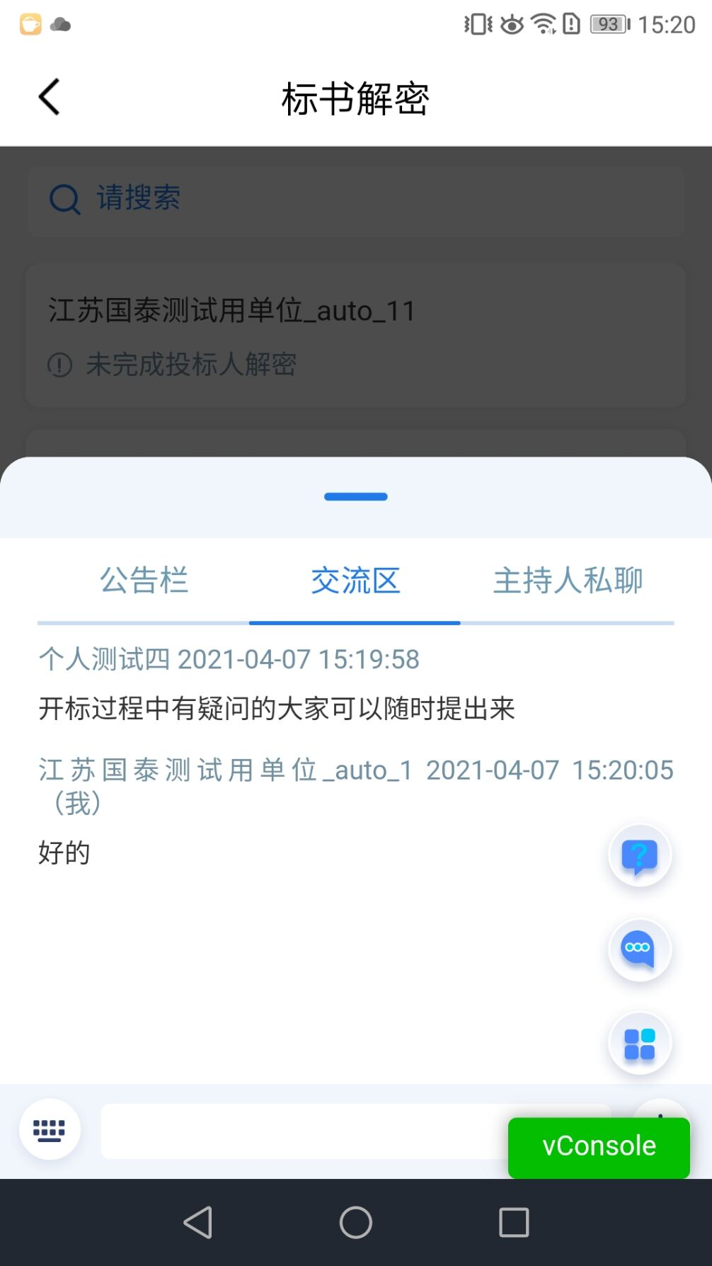
- 点击“主持人私聊”可以和主持人进行一对一私聊（前提需要主持人开启私聊，否则无法进行私聊）。
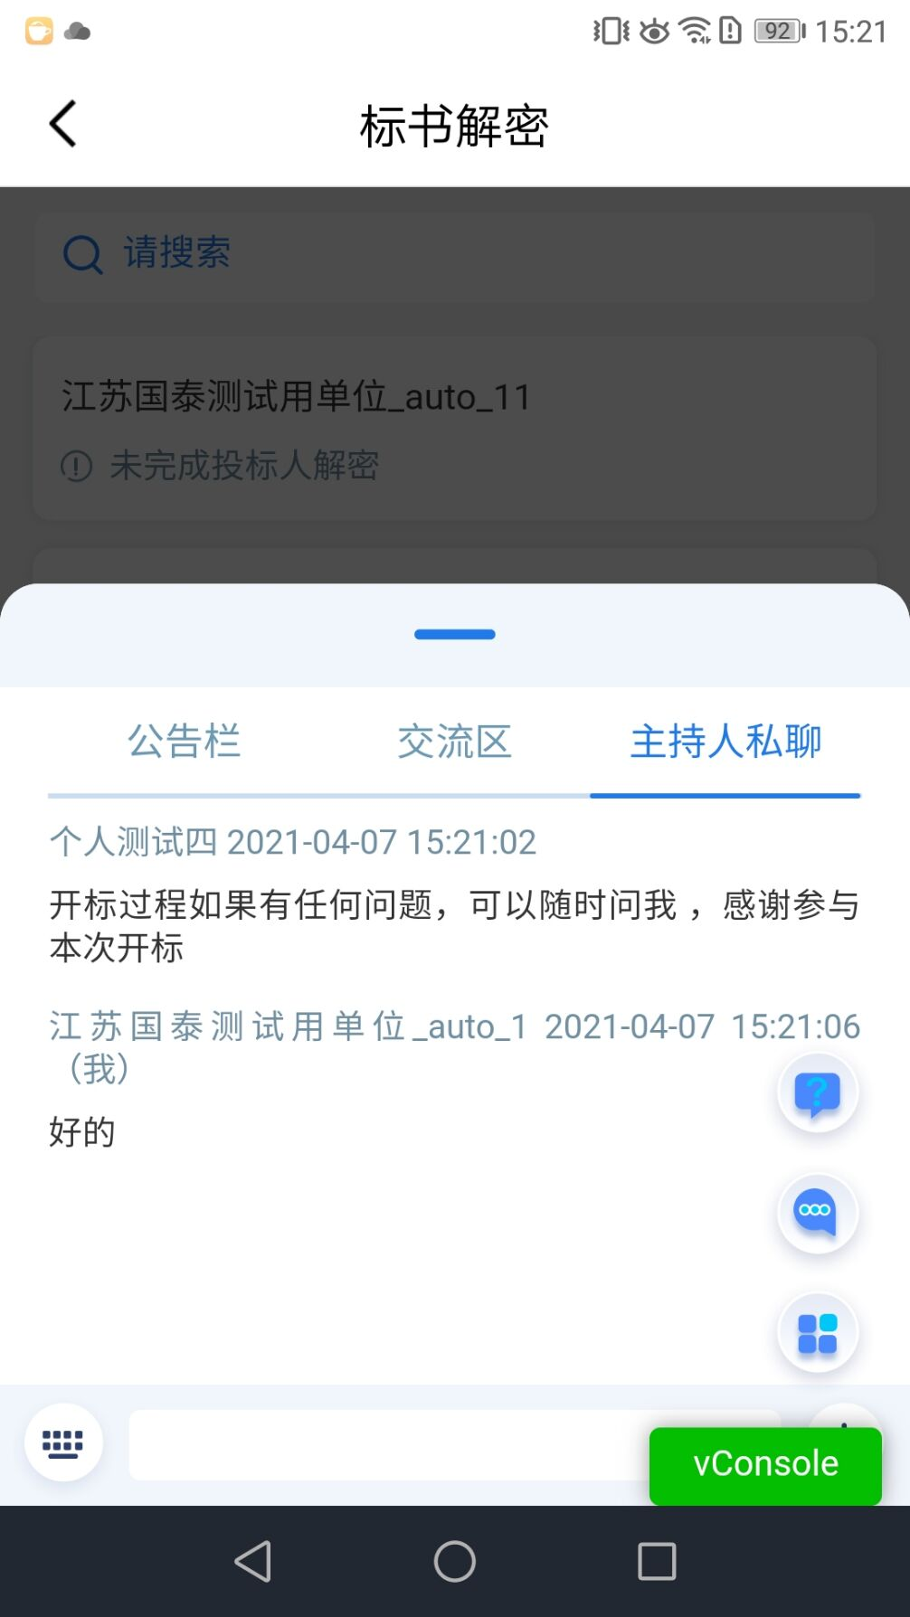

移动开标大厅我的

手机文件
功能说明：查看开标过程中下载的文档。
前置条件：登录账号。
操作步骤：
点击“我的”→“手机文件”进入我的文件页面，可以查看开标过程中保存的文档、图片/视频、压缩文件等附件。
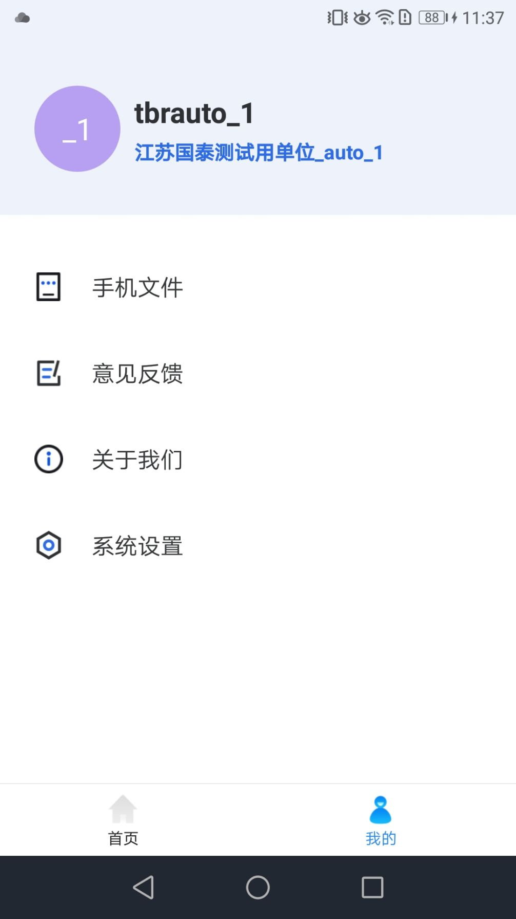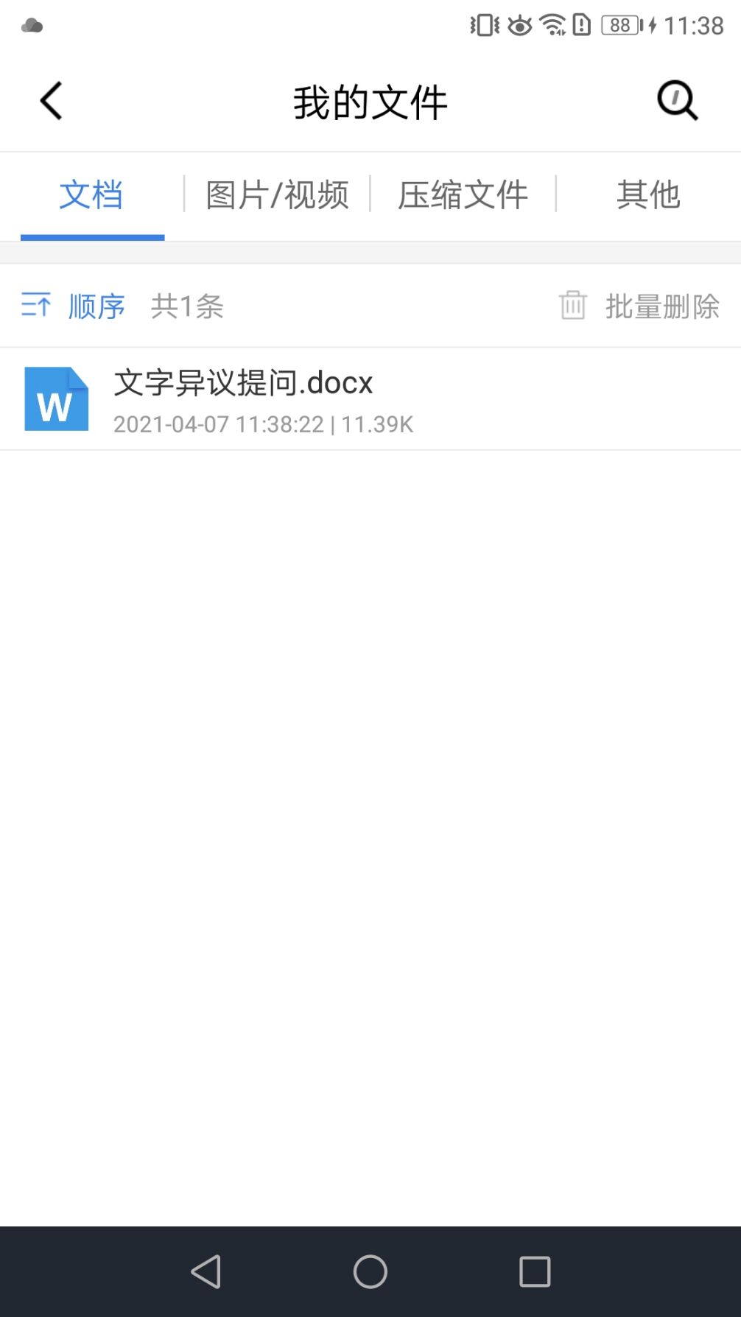

意见反馈
功能说明：投标人可以将APP使用过程中遇到的建议、报错或者求助进行反馈。
前置条件：登录账号。
操作步骤：
点击“我的”→“意见反馈”进入意见反馈页面，选择问题、输入问题和意见，上传截图、输入联系方式点击“提交”按钮，可以将问题反馈至官方。
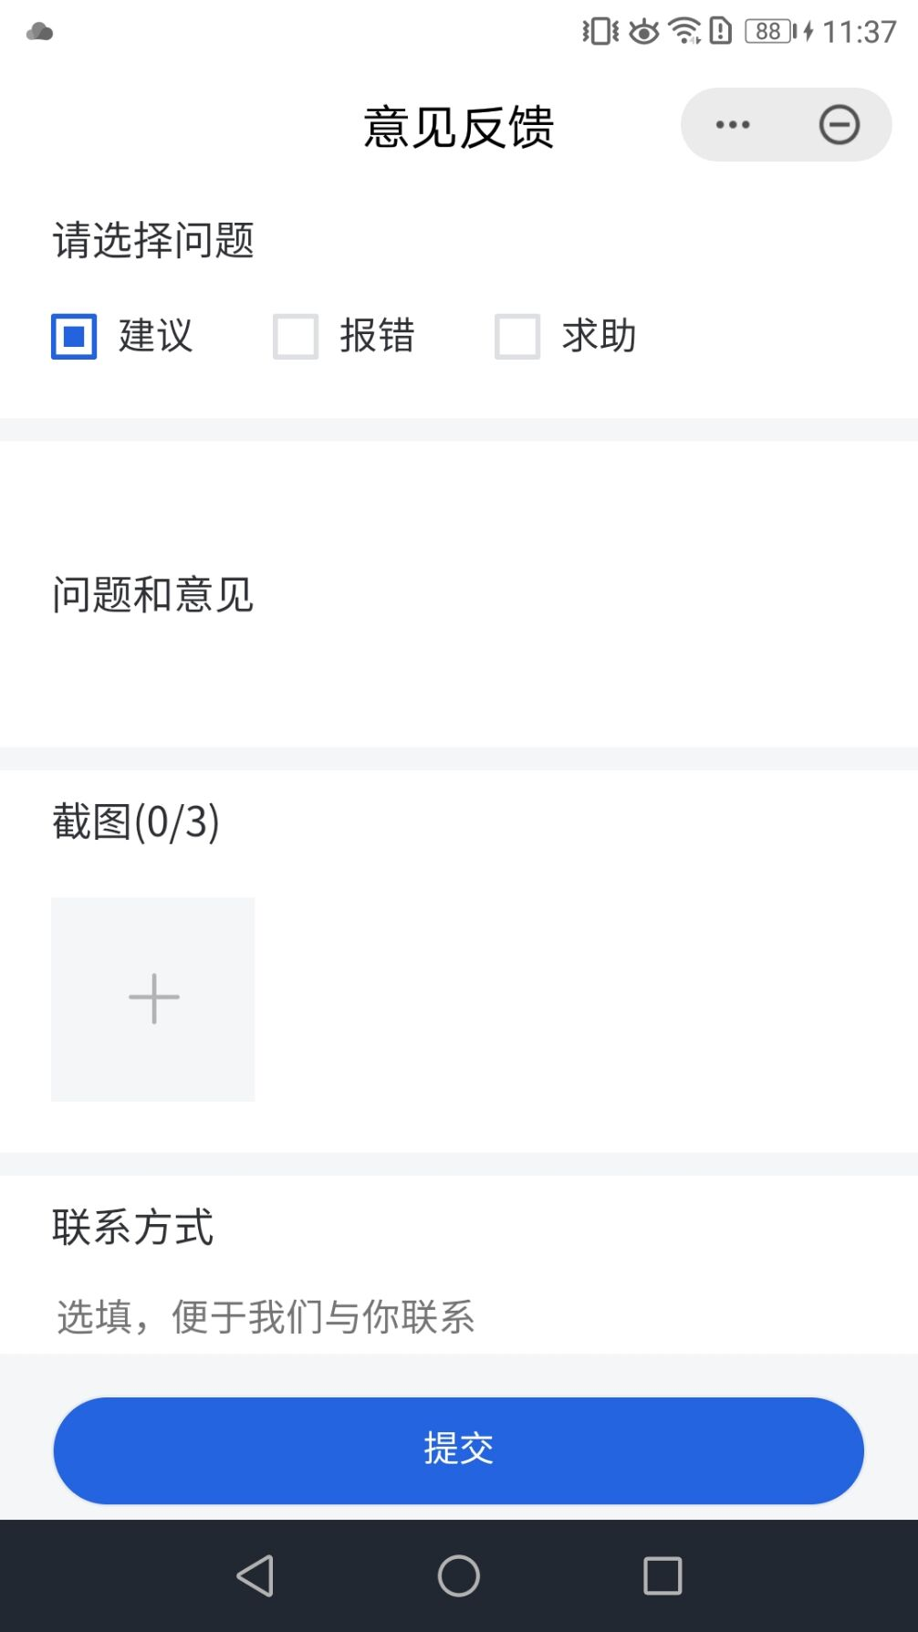

关于我们
功能说明：查看不见面APP版本、更新记录、隐私政策、服务协议。
前置条件：登录账号。
操作步骤：
点击“我的”→“关于我们”进入关于我们页面，可以查看不见面APP的版本、更新记录、隐私政策以及服务协议。

系统设置
功能说明：可以删除APP缓存和退回当前账号。
前置条件：登录账号。
操作步骤：
点击“我的”→“系统设置”进入系统设置页面，可以查看不见面APP的缓存并且删除缓存，点击“退出当前账号”可退出登录。

